НАЦІОНАЛЬНИЙ ТЕХНІЧНИЙ УНІВЕРСИТЕТ УКРАЇНИ
«КИЇВСЬКИЙ ПОЛІТЕХНІЧНИЙ ІНСТИТУТ
імені ІГОРЯ СІКОРСЬКОГО»
Інститут прикладного системного аналізу
Кафедра математичних методів системного аналізу

До захисту допущено:
Завідувач кафедри
_______ Оксана Тимощук
«___»_____________2021 р.

Дипломна робота
на здобуття ступеня бакалавра
за освітньо-професійною програмою «Системи та методи штучного інтелекту»
спеціальності 122 «Комп’ютерні науки»
на тему: «Парсинг даних з вебсторінок з використанням методів машинного навчання»

Виконав:
студент IV курсу, групи КА-75
Осетров Антон Олександрович __________
Керівник:
Професор к.т.н Данилов Валерій Якович __________
Консультант з економічного розділу:
Доцент, к.е.н. Рощина Н.В. __________
Консультант з нормоконтролю:
Доцент, к.т.н. Коваленко А. Є. __________
Рецензент:
Доцент, к.т.н Новиков О. М. __________
Засвідчую, що у цій дипломній роботі немає запозичень з праць інших авторів без відповідних посилань.
Студент_______Осетров А. О.

Київ – 2021 року
Національний технічний університет України
«Київський політехнічний інститут імені Ігоря Сікорського»
Інститут прикладного системного аналізу
Кафедра математичних методів системного аналізу
Рівень вищої освіти – перший (бакалаврський)
Спеціальність – 122 «Комп’ютерні науки та інформаційні технології»
Освітньо-професійна програма «Системи та методи штучного інтелекту»

ЗАТВЕРДЖУЮ
завідувач кафедри
_______ Оксана Тимощук
«25» травня 2021 р.

ЗАВДАННЯ
на дипломну роботу студенту
Осетрову Антону Олександровичу
1. Тема роботи «Парсинг вебсторінок з використанням методів машинного навчання», керівник роботи Данилов Валерій Якович, професор, к.т.н., затверджені наказом по університету від «26» травня 2021 р. № 1344-с
2. Термін подання студентом роботи 8.06.2021.
3. Вихідні дані до роботи: посилання будь-яких сайтів.
4. Зміст роботи: дослідження предметної області, методи штучного інтелекту для парсингу даних, програмна реалізація та експериментальні результати, функціонально-вартісний аналіз програмного продукту.
5. Перелік ілюстративного матеріалу (із зазначенням плакатів, презентацій тощо)
6. Консультанти розділів роботи
Розділ | Прізвище, ініціали та посада  консультанта | Підпис, дата
Розділ | Прізвище, ініціали та посада  консультанта | завдання видав | завдання  прийняв
Економічний | Рощина Н.В,

7. Дата видачі завдання: _______________________________________
Календарний план
№ з/п | Назва етапів виконання  дипломної роботи | Термін виконання  етапів роботи | Примітка
1. | Вивчення літератури за темою роботи. | 15.04.2021 – 21.04.2021 | Виконано
2. | Підготовка першого розділу. | 15.04.2021 – 28.04.2021 | Виконано
3. | Підготовка другого розділу. | 21.04.2021 – 28.04.2021 | Виконано
4. | Розробка програмного продукту. | 28.04.2021 – 05.05.2021 | Виконано
5. | Підготовка третього розділу | 05.05.2021 – 12.05.2021 | Виконано
6. | Підготовка економічної частини | 12.05.2021 – 19.05.2021 | Виконано
7. | Оформлення розділів відповідно до правил нормоконтролю. | 19.05.2021 – 26.05.2021 | Виконано
8. | Підготовка презентації доповіді. | 19.05.2021 – 26.05.2021 | Виконано
9. | Оформлення дипломної роботи. | 19.05.2021 – 26.05.2021 | Виконано

Студент Осетров А. О.

Керівник Данилов В. Я.

РЕФЕРАТ

Тема: “Парсинг даних вебсторінок з використанням алгоритмів машинного навчання”
Дипломна робота: 93с., 6табл., 19рис., 2додатки., 23джерел
МАШИННЕ НАВЧАННЯ, ПАРСИНГ ДАНИХ, REST СЕРВІС ДЛЯ ВЗАЄМОДІЇ ПО HTTP ПРОТОКОЛУ, КЛАСТЕРИЗАЦІЯ
Об’єкт дослідження - парсинг даних, методи кластеризації, методи комп’ютерного зору.
Мета роботи - проаналізувати існуючі методи парсингу даних, реалізувати програмний продукт, що дозволить пришвидшити процес парсингу даних та їх бажана структуризація. Використання віддалених серверів для деплойменту сервісу, як спосіб незалежного використання ресурсів багатьма клієнтами.
Методи дослідження – методи машинного навчання; кластеризація даних алгоритмом DBSCAN; розпізнання тексту методами комп’ютерного зору.
Актуальність - пришвидшення роботи програмістів в сфері парсингу даних, відповідно зменшення затрат людських ресурсів на виконання задач такого типу, які в наш час є дуже популярними і потребують значних затрат.
Результати роботи - було створено (і викладено на віддалений сервер) застосунковий веб інтерфейс за сучасними стандартами і протоколами створення веб сервісів, що допомагає дуже швидко парсити дані з будь-яких веб сторінок та створювати правила структуризації цих даних, що допомагає запам’ятовувати ці правила на віддаленому сервері та модифікувати за потребою, а в подальшому парсити інші набори даних з сайту за бажаними правилами.
Шляхи подальшого розвитку продукту – глибше дослідження можливостей машинного навчання та штучного інтелекту для задач парсингу даних, використання алгоритмів дата майнінгу для аналізу суттєвості даних та автоматичної структуризації їх замість мануальної, використання алгоритмів комп’ютерного зору для більш чіткої кластеризації веб сторінок ще до етапу парсингу DOM-дерева.
ABSTRACT

The theme: “Parsing web page using machine learning algorithms”.
Diploma work: 93p., 6tabl., 19fig., 2appendces., 23sources
MACHINE LEARNING, DATA PARSING, REST SERVICE FOR INTERACTION ACCORDING TO HTTP PROTOCOL, CLUSTERING
The object of research - data parsing, clustering methods, computer vision methods.
The purpose of the work - to analyze existing methods of data parsing, to implement a software product that will accelerate the process of data parsing and their desired structuring. Using remote servers to deploy a service as a way for many clients to use resources independently.
Research methods - machine learning methods; data clustering by DBSCAN algorithm; text recognition by computer vision.
Relevance - speeding up the work of programmers in the field of data parsing, respectively, reducing the cost of human resources to perform tasks of this type, which are very popular today and require significant costs.
Results - a web-based application interface was created (and uploaded to a remote server) according to modern standards and protocols for creating web services, which helps to very quickly parse data from any web page and create rules for structuring this data, which helps to remember these rules on a remote server and modify as needed, and then parse other datasets from the site according to the desired rules.
Ways of further product development - in-depth study of machine learning and artificial intelligence capabilities for data parsing, use of data mining algorithms to analyze data materiality and automatic structuring instead of manual, use of computer vision algorithms for clearer clustering of web pages before DOM parsing.
ЗМІСТ

ПЕРЕЛІК ПРИЙНЯТИХ ПОЗНАЧЕНЬ ТА СКОРОЧЕНЬ 8
ВСТУП 9
ПОСТАНОВКА ЗАДАЧІ 11
РОЗДІЛ 1 ОГЛЯД І АНАЛІЗ ПРЕДМЕТНОЇ ОБЛАСТІ ТА ІСНУЮЧИХ РІШЕНЬ 12
1.1 Аналіз актуальності продукту 12
1.2 Огляд існуючих рішень 13
1.3 Аналіз предметної області 14
1.4 Висновки 15
РОЗДІЛ 2 ВИБІР ІНСТРУМЕНТІВ РЕАЛІЗАЦІЇ 16
2.1 Мова програмування 16
2.2 Алгоритми ML 17
2.3 Парсинг 19
2.4 Веб-додаток 22
2.5 Деплоймент 24
2.6 Висновки 28
РОЗДІЛ 3 ПРАКТИЧНА РЕАЛІЗАЦІЇ 29
3.1 Парсер 29
3.2 Створення API 33
3.3 Деплоймент сервісу 36
3.4 Висновки 41
РОЗДІЛ 4 ІНТЕРФЕЙС КОРИСТУВАЧА, АНАЛІЗ ПРАКТИЧНИХ РЕЗУЛЬТАТІВ 42
4.1 Інтерфейс користувача 42
4.1.1 Авторизація та аутентифікація користувачів. 42
4.1.2 Парсинг на модифікація даних. 45
4.2 Аналіз практичних результатів 52
4.3 Висновки 52
РОЗДІЛ 5 ФУНКЦІОНАЛЬНО-ВАРТІСНИЙ АНАЛІЗ ПРОГРАМНОГО ПРОДУКТУ 54
5.1 Постановка задачі проектування 54
5.2 Обґрунтування функцій програмного продукту 55
5.3 Обґрунтування системи параметрів ПП 57
5.4 Аналіз експертного оцінювання параметрів 61
5.5 Аналіз рівня якості варіантів реалізації функцій 64
5.6 Економічний аналіз варіантів розробки ПП 65
5.7 Вибір кращого варіанту ПП техніко-економічного рівня 69
ВИСНОВКИ 71
ПЕРЕЛІК ПОСИЛАНЬ 72
ДОДАТОК А ЛІСТИНГ ПРОГРАМИ 73
ДОДАТОК Б ДЕМОНСТРАЦІЙНІ МАТЕРІАЛИ 85

ПЕРЕЛІК ПРИЙНЯТИХ ПОЗНАЧЕНЬ ТА СКОРОЧЕНЬ

API – Application Programming Interface
REST - Representational State Transfer
JWT - JSON Web Token
JSON- JavaScript Object Notation
ПП – програмний продукт
IDE – Integrated Development Environment
GCP – Google Cloud Console
AWS – Amazon Web Services
DNS - Domain Name System

ВСТУП

Аби зрозуміти чому пошук альтернативних методів парсингу даних з веб сторінок є такою важливою задачею, варто лише знайти будь-який сайт для пошуку роботи і подивитись доступні вакансії для мови на кшталт Python, яка є дуже гнучкою і простою у вивченні мовою і чудово підходить для написання скриптів. По собі можу сказати, що написання парсера займає досить багато часу. Складності приходять ще з тим, коли сайти, які треба розпарсити були написані не дуже хорошими розробниками і мають погану розмітку DOM-дерева. Або нехай сайт просто час від часу оновлюється і оновлюється його розмітка, тому з’являється необхідність переписування старих скриптів для парсингу. Отже, зрозуміло, що парсинг - це рутинна робота, яка інтуітивно потребує автоматизації. Така задача і була поставлена в даній роботі.
Підходячи до будь-якого програмного продукту з ентузіазмом, розробникам завжди варто думати про зручність його використання клієнтами. Так як задача стоїть в максимальному пришвидшенні парсингу даних, то й алгоритми потрібно використовувати відповідні. Таким чином приходимо до висновку, що довге навчання моделей в нашому випадку не підходить - або використовуємо вже навчені моделі з подальшим їх розвитком або використовуємо алгоритми навчання без вчителя. Саме такий підхід і використовувався при реалізації: для структуризації даних було обрано алгоритми кластеризації, а для розпізнання тексту на скріншотах сторінок - бібліотека з вже добре навченими для того моделями, які при певних налаштуваннях можуть розпізнавати навіть капчі. Головна ідея цієї роботи полягає в нестандартному способі вирішенні стандартної задачі, а саме в створенні алгоритму, що змушує комп’ютер не просто проглядати розмітку сайту і робити якісь висновки на цей рахунок, але й “дивитись” на неї своїм “зором”. І ще одна ідея, яка надихнула мене на те, щоб взятися за цю роботу - це ідея розглянути теги в розмітці сторінок як деяку сутність, яка знаходиться на певній відстані від інших об’єктів, а коли мова заходить про відстань, то можна подумати вже й про те як кластеризувати об’єкти в розглядуваному просторі. Для реалізації всього бажаного функціоналу було створено великий план, який включає задіяння всіх можливих видів алгоритмів машинного навчання, навіть навчання з підкріпленням на основі комп’ютерного зору аби можна було лише поглядом на сайт визначати його структуру та необхідні (важливі для клієнта) дані і залежності між ними. Це вирішить проблеми з поганою розміткою на сайті та змінюваністю. Вся реалізація може зайняти декілька років інтенсивного аналізу предметної області. Задача цієї роботи лежить в створені каркасу для майбутніх релізів програмного продукту та пришвидшенні парсингу даних за допомогою алгоритмів комп’ютерного зору та машинного навчання без вчителя.
Так як плануються майбутні релізи і сам алгоритм парсингу може відпрацьовувати досить довго (алгоритми в даній роботі дозволять створювати парсери будь - яких сайтів максимум за декілька хвилин на відміну від годин роботи в реальній практиці), тому розумним є рішення винесення сервісу на віддалений сервер, на якому можна буде в будь-який момент розширювати ресурси та проводити релізи продукту непомітно для клієнта.

ПОСТАНОВКА ЗАДАЧІ

1. Дослідити ринок на предмет аналогічних чи схожих програмних продуктів, проаналізувати потенціал розробки продукту.
2. Проаналізувати способи, алгоритми, підходи для вирішення поставленої задачі.
3. Дослідити способи застосування алгоритмів в поставленій задачі за допомогою стороннього програмного продукту
4. Обрати оптимальні варіанти вирішення проблеми.
5. Реалізація алгоритма для парсингу.
6. Реалізувати серверну частину додатку(API).
7. Деплоймент сервісу

РОЗДІЛ 1 ОГЛЯД І АНАЛІЗ ПРЕДМЕТНОЇ ОБЛАСТІ ТА ІСНУЮЧИХ РІШЕНЬ

1.1 Аналіз актуальності продукту

Сучасний світ без перебільшень наповнений просто грандіозною кількістю даних. Ситуація з надмірністю інформації завжди породжує певний ряд проблем. Ці дані перш за все потрібно якимось чином зберігати та сортувати. Найбільшу ефективність інформація несе тоді, коли без надмірності важливий контент доходить саме до того користувача, якому він необхідний. Тоді, знаючи де знаходяться необхідні дані та в якому вигляді вони нам потрібні, постає проблема витягнення цих даних з їхнього джерела.
Проблема витягнення даних здається може бути вирішена очевидним чином, проте часто в комерційних продуктах це займає найбільше часу та ресурсів. Дуже часто трапляються ситуації, коли для побудови деякого сервісу потрібно парсити дані з іншого сервісу. Для того, щоб створити продукт в такому середовищі, потрібно максимально автоматизувати процес парсингу. Тому в таких ситуаціях потрібно подбати про представлення ресурсів, які можуть самостійно парсити дані. Де їх взяти? На трудовому ринку інформаційних технологій. Але навіть, якщо компанія може дозволити собі найняти людину, яка буде парсити дані с веб-сторінок, потрібно розуміти, що сучасний світ дуже не стабільний і написавши програмний код для парсингу певної веб-сторінки, ця сторінка може змінитись наступного дня і потрібно буде знову заново переписувати програмний код парсеру. Якщо такий процес буде повторятися час від часу або якщо просто існує необхідність парсити нові й нові сторінки, то компанія муситиме виділяти все більше ресурсів на проведення цієї роботи.
Якби я розпоряджався вирішенням проблем подібного характеру в компанії, то почав би шукати максимально оптимальний вихід з такої ситуації. Новий персонал наймати не хотілось би, але й якщо ставити старим розробникам подібну проблему, їм доведеться витрачати час на розбір нового для себе матеріалу. Тому було б чудово, якби існував сервіс, який може автоматизовано запровадити парсниг даних, а розробникам потрібно лише вказати, які дані вони хочуть спарсити.
Цією проблемою і будемо займатися в цій роботі.

  - Огляд існуючих рішень

Насправді, шукаючи схожі рішення поставленої проблеми, можна помітити, що їх справді дуже мало. Це зрозуміло, адже парсинг даних передбачає створення якоїсь певної структури цих даних в подальшому, а це річ яка зазвичай кастомізується під кожну конкретну потребу. Також, само собою, пригнічує стан деяких сайтів з поганою для таких речей розміткою сторінок, що значно ускладнює задачу. В цілому автоматизувати роботу програмістів по парсингу даних є не можливим, оскільки як було сказано, завжди існують кастомні правила їх структури. Але аби частково автоматизувати роботу, можна перетворити процес створення парсерів з імперативного процесу в декларативний. Тобто замість того, щоб витрачати багато часу на написання коду для одного конкретного парсеру однієї конкретної веб сторінки, ми робимо наступне: говоримо сервісу прокласетризувати дані з сайту та вручну створюємо набір правил для структури цих даних. Після чого можемо повторно використовувати його ще багато разів для інших сайтів. Таким чином, весь процес створення парсеру буде займати декілька хвилин і його суть полягає лише в надані відомостей сервісу про те, що ми конкретно хочемо. Мені здається, така ідея є новою. Конкретно такого підходу або схожого до нього я не зустрічав. Звичайно є сервіси для парсингу даних, що використовують машинне навчання, наприклад - http://www.parsing.ai. Це єдиний сервіс з тих, що я знаходив, який використовує комп’ютерний зір для парсингу, і це дуже нагадує ідею цієї роботи, але працює він з документами, в той час як в даній роботі мова йде про парсинг сайтів, що дозволяє додатково для підвищення ефективності ще використовувати розмітку сторінок сайтів.

1.3 Аналіз предметної області

Предметна область в поставленій задачі буде складатися з декількох множин(сфери розробки), які будуть перетинатися. А саме, це: алгоритми машинного навчання, які мають конкретне обґрунтування вибору, що ми розглянемо далі, побудова веб сервісів(API), деплоймент сервісів на віддалений сервер, а також програмна частина буде включати методи роботи з деревами пошуку, оскільки скелет даних, які будемо парсити з сайту являє собою вкладені об’єкти json(або dictionaries в python), що по суті і є деревами. Це буде потрібно для завдання правил структури даних, тобто структури дерева.
Варто зазначити, що для рішення поставленої проблеми було обрано набір сучасних методів, бібліотек, модулів, протоколів взаємодії і т.д. Випадково вище я вже згадав про python. Саме ця мова була використана для реалізації програмного продукту і в цьому є сенс, адже в python є ціла купа корисного стороннього продукту. До нього входять фреймворки для побудови API, бібліотеки з реалізованими алгоритмами машинного навчання, при цьому на кожен розділ ML є по декілька цих бібліотек. І навіть сам core python дуже зручний для роботи з алгоритмами, статистикою, математикою в цілому.
Для збереження вищезгаданих правил побудови структур були використані бази даних, зокрема PostgreSQL, на це також є свої причини, які надалі будуть обговорені в цьому документі.
Якщо вдаватися в подробиці програмної реалізації, то треба розібратися детально, що таке тег, xpath, css selectors, які також є частиною програмної області. В програмному продукту тег виступає взагалі окремою сутністю зі своїм набором правил на властивостей. Сама кластеризація тегів передбачає, що між тегами має існувати якась певна відстань. Визначення властивості відстані між тегами і дала можливість побудови цього програмного продукту.
Якщо ми вже згадували про деплоймент, то варто згадати, що для нього використано сервера на платформах, що їх обслуговують, віртуальні машини, контейнери, зокрема docker контейнери.
Щодо архітектури програмного застосування, то тут реалізовано клієнт-серверний тип архітектури. Клієнти в нашому випадку будуть юзери, які будуть мати певні права і будуть отримувати їх завдяки авторизації на сервері. Для чого це потрібно? Для розділення правил модифікації структури даних між клієнтами, які їх створили. Таким чином кожен клієнт(користувач) має свій власний, так би мовити, резерв з даними і резерв з модифікаторами і може маніпулювати ними за своїм бажанням. Він має право застосувати будь-який модифікатор до будь-якого набору даних. Не завжди така комбінація буде мати сенс, але власне це єдине в чому користувачу потрібно забруднити руки, основна робота, пов’язана з парсингом, виконується за нього. Крім того, самі користувачі ще можуть мати різні статуси. Веб-фреймворки, застосовані в додатку, дозволяють надавати користувачам права адміністратора з доступом до усіх даних усіх користувачів. В цьому пункті було загалом описано предметну область, аби розуміти з яких сутностей складається програмний продукт. Трохи пізніше буде роз’яснено чому саме такі сутності, а не будь-які інші.

1.4 Висновки

Отже, проаналізувавши потребу в програмному продукту, який би допоміг автоматизувати вирішення проблеми парсингу даних з вебсторінок, бачимо, що потреба таки є. При чому вирішення проблеми зможе підняти ефективність деяких процесів розробки, зменшити кількість ресурсів, що затрачаються на ці процеси. Отже, очевидно, будь-яка спроба автоматизації процесу парсингу даних в розглядуваній предметній області є необхідною, а продуктів, які б це робили насправді дуже не багато.

РОЗДІЛ 2 ВИБІР ІНСТРУМЕНТІВ РЕАЛІЗАЦІЇ

2.1 Мова програмування

Отже, чому python? Спочатку про загальні особливості python в купі інших мов. Python[1] - це безкоштовна мова програмування з відкритим вихідним кодом. Мова має нестрогу динамічну типізацію, що є і плюсом і мінусом одночасно. На ній дуже зручно писати невеликі скрипти, коли розробник не бажає витрачати час на обдумування правильної архітектури типів, але при цьому, якщо проект розростається, то python - здається, є вже не таким надійним інструментом. Через всі ці привілегії для розробників, код втрачає свою можливість швидко відпрацьовувати у порівнянні з іншими мовами, але при цьому помітний значний приріст продуктивності і ефективності впродовж декількох останніх років релізів цієї мови. Серед значних переваг python - те, що для нього є велика кількість бібліотек, які добре задовольняють потреби людей, які хочуть присвячувати більшість часу математиці, а не програмуванню. І особливо коли в нас є велика команда розробників, які насправді по більшій мірі є математиками, а не програмістами і їм ще й потрібно працювати в одному коді. А у випадку виникнення трудностей завжди можна почитати статті і відповіді на форумах людей, які вже стикалися з цими проблемами. Таких буде дуже багато, виправдано це популярністю мови, себто багатим ком'юніті.
Ось список найпопулярніших бібліотек для ML: Numpy[2], Scipy[3], Scikit-learn[4], Theano[5], TensorFlow[6], Keras[7], PyTorch[8],Pandas[9], Matplotlib[10], OpenCV[11], pytesseract[12]. Ці бібліотеки покривають реалізацію усіх популярних алгоритмів усіх напрямків машинного навчання. Іноді навіть не треба розуміти як працює алгоритм для того аби скористатися ним і просто відтворити бажаний результат. Також є багато популярних бібліотек для парсингу сайтів, який особливо популярний саме на python. Серед них популярні BeautifulSoup[13], scrapy[14]. Це і був основний пункт в роздумах над вибором мови програмування, оскільки ця робота саме про парсинг. Та й загалом, працюючи над задачами на кшталт поставленої в цій роботі, хочеться присвятити більше часу роздумам над можливими варінтами рішення, яких може бути багато і часто в таких ситуаціях доводиться по декілька разів переписувати код. Тому й вибір легкої для сприйняття мови з динамічною слабкою типізацією є досить вакантним. І звичайно фреймворки для побудови веб-додатків: Django[15], Flask[16], FastAPI[17]. Всі вони дуже популярні в сучасній веб-розробці. Чому? Тому що бізнес таке любить. Клієнт дуже часто не знає чого сам хоче. Тому якщо ми пропонуємо йому можливість створити в найкоротших час MVP (minimum viable product), щоб він зміг сам все оцінити своїм поглядом і на випадок негативного враження так само швидко переробити все і запустити продукт в продакшн, то клієнт розуміє, що такий підхід є для нього більш дешевим і його вибір як і мій падає на ці інструменти веб-розробки. Тому з мовою все однозначно вирішено.

2.2 Алгоритми ML

В основі програмного продукту лежить саме кластеризація, тому для впровадження алгоритмів можна було б використати наприклад Scikit-learn. Бібліотека – найбільш розповсюджений вибір для вирішення класичних задач машинного навчання. Вона впроваджує широкий діапазон алгоритмів навчання з вчителем і без. Ще одною перевагою є наявність хорошої документації. Scikit-learn - широко використовується в промислових системах, а отже має також багате ком’юніті. Ідея використати цю бібліотеку з’явилася на ранніх стадіях розробки продукту, але, як виявилось, була потреба кластеризувати кастомні об’єкти з кастомною функцією відстані між ними і scikit-learn впроваджує такий функціонал, але на жаль для власних створених об’єктів python це не працювало. Тому зручніше всього було самостійно реалізувати потрібні алгоритми.
Для впровадження комп’ютерного зору використовується OpenCV - найпопулярніша бібліотека, написана на багатьох мовах, та pytesseract - бібліотека для розпізнання тексту, що має дуже багато налаштувань та навчених моделей, які можуть розпізнавати навіть капчі та рукописний текст, мабуть одне з кращих рішень для задач розпізнання текстів.
OpenCV крім розпізнавання, впроваджує базовий функціонал для обробки картинок: сприймати та модифікувати пікселі, налаштовувати властивості зображень (контраст, насиченість), розділяти, зливати та міняти форму, а також робити помітки та рисунки на завантажених зображеннях та додавати будь-які ефекти. Бібліотека є однією із найпопулярнішою для обробки зображень в багатьох мовах, крім python це також C++, Java та ін.
Pytesseract - OCR система, що знаходиться в активній розробці. OCR = Optical Character Recognition. Іншими словами, це система, яка трансформує двомірні зображення, що містять машинний текст або рукописний, в текст, що може бути прочитаний комп’ютером. Такі процеси зазвичай складаються з декількох субпроцесів, зокрема попередня обробка зображення, локалізація тексту, сегментація тексту, розпізнавання тексту, пост-обробка зображення. Звичайно, набір цих субпроцесів може бути різним в різних системах, але цей набір є жорстким стержнем для систем, які націлені на розпізнавання.
Протягом майже двох десятиліть оптичні системи розпізнавання символів широко використовувались для забезпечення автоматизованого введення тексту в комп'ютеризовані системи. Проте за весь цей час звичайні системи OCR ніколи не долали своєї нездатності читати більше, ніж декілька шрифтів та форматів сторінок. Пропорційно розміщений шрифт (який включає практично всі копії набору), шрифти лазерного принтера і навіть багато непропорційних шрифтів друкарських машинок залишаються поза межами доступності цих систем. І як наслідок, звичайне OCR ніколи не мало більш ніж незначного впливу на загальну кількість документів, які потребують перетворення в цифрову форму.
Двигуни OCR наступного покоління вирішують ці проблеми, згадані вище, дуже добре, використовуючи найновіші дослідження в області deep learning. Використовуючи комбінацію “глибоких” моделей та величезних загальнодоступних наборів даних, моделі досягають найсучаснішої точності щодо заданих завдань. У наш час також можливо генерувати синтетичні дані за допомогою різних шрифтів, використовуючи генеративні змагальні мережі та кілька інших генеративних підходів.
Оптичне розпізнавання символів залишається складною проблемою, коли текст трапляється в обмежених середовищах, таких як природні сцени, через геометричні спотворення, складний фон та різноманітні шрифти.
Tesseract - це механізм розпізнавання тексту з відкритим кодом (OCR), доступний за ліцензією Apache 2.0. Його можна використовувати безпосередньо або (для програмістів) за допомогою API для вилучення друкованого тексту із зображень. Він підтримує широкий спектр мов. Tesseract не має вбудованого графічного інтерфейсу. Tesseract сумісний з багатьма мовами програмування та фреймворками через обгортки. Він може використовуватися з наявним аналізом макета для розпізнавання тексту у великому документі, або може використовуватися разом із зовнішнім детектором тексту для розпізнавання тексту із зображення одного текстового рядка.
Tesseract 4.00 включає нову підсистему нейронної мережі, налаштовану як розпізнавач текстових рядків. Він бере свій початок від реалізації LSTM на основі OCRopus на основі Python, але був перероблений для Tesseract в C ++. Система нейронних мереж у Tesseract попередньо встановлює дату TensorFlow, але сумісна з нею, оскільки існує мова опису мережі, яка називається Мова специфікації змінних графіків (VGSL), яка також доступна для TensorFlow.
Pytesseract - це обгортка для двигуна Tesseract-OCR. Він також корисний як самостійний сценарій виклику для tesseract, оскільки він може читати всі типи зображень, що підтримуються бібліотеками зображень Pillow і Leptonica, включаючи jpeg, png, gif, bmp, tiff та інші.

2.3 Парсинг

Для парсингу даних зі сторінок було використано BeautifulSoup модуль і Selenium webdriver для отримання скріншотів. А також модуль lxml[18], який містить дуже зручні інструменти пошуку елементів в DOM-дереві за допомогою селекторів.
BeautifulSoup є бібліотекою Python для парсинга HTML і XML документів. Часто використовується для скрапінга веб-сторінок. BeautifulSoup дозволяє трансформувати складний HTML-документ в складне дерево різних об'єктів Python. Це можуть бути теги, навігація або коментарі.
Набір інструментів lxml XML - це прив’язка Pythonic для бібліотек C libxml2 та libxslt. Він унікальний тим, що поєднує швидкість та повноту функцій XML цих бібліотек з простотою власного Python API, при цьому перевершує добре відомий API ElementTree. Останній випуск працює з усіма версіями CPython від 2.7 до 3.9. Існує безліч готових парсерів XML / HTML, але для отримання кращих результатів або через певні умови розробники змушені писати свої власні парсери. Це якраз та ситуація коли виникає необхідність в lxml бібліотеці. Ключові переваги цієї бібліотеки полягають в тому, що вона проста у використанні, надзвичайно швидка при аналізі великих документів, дуже добре документована і забезпечує просте перетворення вихідних даних в типи даних Python, що спрощує маніпулювання файлами.
Визначення: Selenium WebDriver[19] - це набір API з відкритим кодом, які використовуються для автоматизації тестування веб-додатків.
Засіб Selenium WebDriver використовується для автоматизації тестування веб-додатків, щоб перевірити, чи працює вона належним чином. Він підтримує багато браузерів, таких як Firefox, Chrome, IE та Safari. Однак, використовуючи Selenium WebDriver, ми можемо автоматизувати тестування лише для веб-додатків. Він не відповідає вимогам для віконних програм. Він також підтримує різні мови програмування, такі як C #, Java, Perl, PHP та Ruby для написання тестових скриптів.
Selenium Webdriver не залежить від платформи, оскільки один і той же код може використовуватися в різних операційних системах, таких як Microsoft Windows, Apple OS та Linux. Це один із компонентів сімейства Selenium, що також включає IDE Selenium, API клієнта Selenium, пульт дистанційного керування Selenium та сітку Selenium.
Selenium WebDriver не обробляє компонент вікна, але це обмеження можна подолати, використовуючи зовнішні інструменти, такі як AUTO IT tool, Sikuli тощо. Він має різні стратегії розташування, такі як ID, Ім'я, Текст посилання, Частковий текст посилання, Назва класу, Селектор CSS та Xpath. Він також має кращу підтримку динамічних веб-сторінок, таких як Ajax, де елементи веб-сторінки можуть змінюватися без перезавантаження самої сторінки. Використовуючи різні jar-файли, ми також можемо тестувати API, бази даних тощо, використовуючи Selenium WebDriver.
З драйвером користувачі не працюють безпосередньо. Вони працюють з прикладними програмами, які, за допомогою драйверів, взаємодіють з тими чи іншими пристроями. Драйвер не має призначеного для користувача інтерфейсу. Драйвер має тільки програмний інтерфейс, його призначення полягає в тому, щоб дати можливість прикладним, призначеним для користувача, програмам взаємодіяти з пристроєм.
Так от, Selenium WebDriver, або просто WebDriver - це драйвер браузера, тобто він не має призначеного для користувача інтерфейсу.
Виходячи з цього визначення, ясно, що WebDriver не має прямого відношення до тестування. Він всього лише надає автотестам доступ до браузеру. На цьому його функції закінчуються.
Структурування, угруповання і запуск тестів, а також генерацію звітів про тестування, забезпечує фреймворк тестування, такий як JUnit або TestNG для Java, NUnit або Gallio для . Net, RSpec або Cucumber для Ruby і так далі. Розробка тестів ведеться в середовищі Eclipse, Intellij IDEA, Visual Studio, RubyMine і так далі. Збірка здійснюється за допомогою Maven, Gradle, Ant, NAnt, Rake і так далі. Запуск тестів за розкладом і публікацію звітів виконує сервер безперервної інтеграції - Jenkins, CruiseControl, Bamboo, TeamCity і так далі. І все це - самостійні інструменти, що не мають відношення до проекту Selenium.

2.4 Веб-додаток

Для побудови веб-додатку було використано дуже популярний фреймворк Django і сумісний з ним DjangoRest Frameword[20]. Ці інструменти є дуже потужними засобами побудови REST API, що мають шаблонізатор, orm, серіалізатор, маршрутизатор, команди для створення міграцій, панель адміністратора.
REST - один з найпопулярніших підходів побудови веб севісів і Django Rest чудово підходить для побудови саме таких сервісів. Побудова API з Django полягає в основному в перезаписувані певних вже існуючих функцій для їх підгонки під свої кастомні потреби. Такий підхід дуже добре підходить для людей, які мають не дуже багато досвіду в побудові веб додатків, тому що Django з коробки створює restful ендпоїнти і це особливо добре для людей які віддають первагу вивченню матеріалу зверху вниз, тобто спочатку більш високо абстрактні речі і Django Rest формує дуже гарні звички побудови сервісів.
Django REST framework (DRF) - це відкрита, зріла та добре підтримувана бібліотека Python / Django, яка спрямована на створення складних веб-API. Це гнучкий та повнофункціональний набір інструментів з модульною та налаштовуючою архітектурою, що робить можливим розробку як простих кінцевих точок API під ключ, так і складних конструкцій REST.
Єдиними залежностями REST-середовища є Python (2.6.5+) та Django (1.30+). Усі інші пакунки є необов’язковими, напр. для фільтрації та підтримки OAuth, або підтримка типів вмісту Markdown, PyYAML, defusedxml для Markdown, YAML, XML.
Фреймворк Django REST містить широкий набір готових функцій, але клас основного перегляду дуже простий, а фреймворк загалом простий у використанні. Основною ідеєю DRF є чітке розділення моделі, узагальненого дротового представлення (наприклад, JSON, XML тощо) та набору загальних виглядів на основі класів, які можна налаштувати для задоволення конкретної кінцевої точки API за допомогою серіалізатора, що описує відображення між ними.
Однією з основних відмінностей між DRF та іншими фреймворками є те, що він дозволяє розробнику визначати структуру URL-адрес і не покладатися на автоматично згенеровану, тоді як інші автоматизують більшу частину перетворення з моделей Django на кінцеві точки REST, отже, менш гнучкі. Більше того, Django REST Framework включає вбудований браузер API для тестування нещодавно розробленого API.
Веб-API, розроблений за допомогою DRF, багатий і доступний для веб-перегляду, підтримує широкий спектр типів носіїв, аутентифікацію та політику дозволів. Відображувані дані API можуть використовувати стандартні подання на основі функцій або детальні з потужними представленнями на основі класів для більш складної функціональності. Оскільки автентифікація як механізм асоціювання вхідного запиту з набором ідентифікаційних даних є однією з ключових особливостей, DRF надає набір політик автентифікації нестандартно (включаючи OAuth1a та OAuth2) і дає можливість розробляти власні схеми.
Основні переваги фреймворка Django REST:
- Простота, гнучкість, якість та тестове охоплення вихідного коду.
- Потужний механізм серіалізації, сумісний як з джерелами даних ORM, так і без них.
- Прості в налаштуванні випромінювачі, аналізатори, валідатори та аутентифікатори.
- Загальні класи для CRUD-операцій.
- Чисті, прості подання для ресурсів, використовуючи нові представлення на основі класу Django.
- Підтримка ModelResources із нестандартними реалізаціями за замовчуванням та перевіркою вводу (необов’язкова підтримка форм як перевірка вхідних даних).
- Обробка відповідей HTTP, узгодження типу вмісту за допомогою заголовків HTTP Accept.
- Пагінація спрощує процес повернення сторінкових сторінок таким чином, що потім може бути надана довільним типам носіїв.
- Публікація метаданих разом із наборами запитів.
DRF дозволяє гнучко розширити та налаштувати інструменти фреймворку відповідно до вимог програміста, що значно скорочує час розробки. Фреймворк Django REST використовується такими гігантами, як Mozilla та Eventbrite.

2.5 Деплоймент

Для спрощення процесу розгортання додатку на сервері використовується Dockerfile та docker-compose. Docker[21] - інструмент для керування ізольованими контейнерами. Він дає ізоляцію на рівні файлової системи, на рівні мережі, ізоляцію ресурсів. З його допомогою можна налаштувати конкретним чином наш додаток і всі потрібні інструменти і легко розгортати на будь-якій машині. Для отримання доменного імені сервісу будемо користуватися freenome. Також будемо використовувати GCP - набір хмарних сервісів, представлений компанією Google та nginx для проксування запитів.
GCP або Google Cloud Platform[22] - одна з топ найпопулярніших сервісних платформ, які дуже інтенсивно розвиваються і впроваджують величезну кількість сервісів для підтримки та розгортання віддалених машинних ресурсів.
Що насправді є хмарною платформою? Ми використовуємо хмарну платформу, коли хочемо, щоб послуги, які ми представляємо своїм користувачам, клієнтам або нашим колегам, були додатком, а не веб-сайтом. Можливо, ви хочете допомогти будівельникам будинків оцінити розміри та структуру шаф, необхідних для відбудови кухні. Можливо, ви аналізуєте статистику ефективності спортсменів, які пробують участь у колежному спортивному клубі, і вам потрібна складна аналітика, щоб повідомити головних тренерів, чиї показники можуть покращитися. Або ви можете сканувати сотні тисяч сторінок архівованої копії газет, і вам потрібно створити сканований індекс, що датується десятиліттями.
Ви використовуєте хмарну платформу, таку як GCP, коли хочете створити та запустити програму, яка певним чином може використати потужність гіпер масштабних центрів обробки даних: щоб охопити користувачів по всьому світу, або запозичити складні функції аналітики та штучного інтелекту, або використовувати масивне сховище даних, або скористатися економічною ефективністю. Ви платите не за машину, а за ресурси, які вона використовує. Під "хмарною платформою" Google розуміється програмна система, яка розгортає функції та програми за необхідності на автоматизованій основі. Якщо ваша компанія може розміщувати власні програми за допомогою порталу, який працює подібно до GCP, це справжня хмара.
Що таке цінна пропозиція Google Cloud? Статистика фірми Statista за ринковий аналіз за четвертий квартал 2020 року показує, що частка Google Cloud у світовому доході, пов’язаному з хмарою, серед восьми провідних постачальників хмарних послуг застрягла на рівні близько 9%. Майже в п’ять разів більше облікових записів платформи та інфраструктури обробляється Amazon AWS та Microsoft Azure разом.
То навіщо взагалі розглядати GCP? На даний момент існує певний клас корпоративних клієнтів - один, мабуть, без власних активів центру обробки даних локально або розміщених у провайдерів колокації, але все ще достатньо великий, щоб найняти власних розробників програмного забезпечення. Це клас організацій, для якого GCP визначає масштаб, надійність та знайомство з торговою маркою як ключові інгредієнти своєї конкурентоспроможної пропозиції.
Docker - це відкрита платформа для розробки, доставки та запуску додатків. Docker дозволяє відокремити ваші програми від інфраструктури, щоб ви могли швидко доставити програмне забезпечення. За допомогою Docker ви можете керувати інфраструктурою так само, як і програмами. Скориставшись методологіями Docker для швидкої доставки, тестування та розгортання коду, ви можете значно скоротити затримку між написанням коду та його запуском у виробництво.
Docker надає можливість упаковувати та запускати додаток у вільно ізольованому середовищі, яке називається контейнером. Ізоляція та безпека дозволяють запускати багато контейнерів одночасно на даному хості. Контейнери легкі і містять усе необхідне для запуску програми, тому вам не потрібно покладатися на те, що зараз встановлено на хості. Ви можете легко ділитися контейнерами під час роботи та бути впевненим, що всі, з ким ви ділитесь, отримують той самий контейнер, який працює однаково. Docker пропонує інструменти та платформу для управління життєвим циклом ваших контейнерів.
Контейнер стає пристроєм для розповсюдження та тестування вашої програми. Коли будете готові, розгорніть свою програму у виробничому середовищі, як контейнер або організовану службу. Це працює однаково, незалежно від того, чи є ваше виробниче середовище локальним центром обробки даних, хмарним постачальником чи гібридом двох.
Docker впорядковує життєвий цикл розробки, дозволяючи розробникам працювати в стандартизованих середовищах, використовуючи локальні контейнери, які надають ваші програми та послуги. Контейнери чудово підходять для безперервної інтеграції та безперервної доставки робочих процесів (CI / CD).
Ваші розробники пишуть код локально та діляться своєю роботою зі своїми колегами за допомогою контейнерів Docker. Вони використовують Docker, щоб перенести свої програми в тестове середовище та виконувати автоматизовані та ручні тести. Коли розробники знаходять помилки, вони можуть виправити їх у середовищі розробки та перерозподілити в тестове середовище для тестування та перевірки. Коли тестування завершено, отримати виправлення для замовника так само просто, як надсилати оновлене зображення до виробничого середовища.
Контейнерна платформа Docker забезпечує надзвичайно портативні робочі навантаження. Контейнери Docker можуть працювати на локальному ноутбуці розробника, на фізичних або віртуальних машинах в центрі обробки даних, у хмарних провайдерах або в різних середовищах.
Переносимість і легкий характер Docker також спрощують динамічне управління робочими навантаженнями, масштабування або знос додатків та послуг відповідно до потреб бізнесу, майже в реальному часі.
Docker - легкий та швидкий. Він забезпечує життєздатну, економічно вигідну альтернативу віртуальним машинам на основі гіпервізора, завдяки чому ви можете використовувати більшу частину своїх обчислювальних можливостей для досягнення своїх бізнес-цілей. Docker ідеально підходить для середовищ з високою щільністю, а також для малих та середніх розгортань, де вам потрібно зробити більше, маючи менше ресурсів.
Docker Compose - це інструментальний засіб, що входить до складу Docker. Він призначенений для вирішення завдань, пов'язаних з розгортанням проектів.
Docker застосовується для управління окремими контейнерами (сервісами), з яких складається програма.
Docker Compose використовується для одночасного управління декількома контейнерами, що входять до складу програми. Цей інструмент пропонує ті ж можливості, що і Docker, але дозволяє працювати з більш складними додатками.
Nginx[23] є веб-сервером з відкритим кодом, який, з початковим успіхом як веб-сервер, тепер також використовується як зворотний проксі-сервер, кеш HTTP та балансувальник навантаження.
Nginx був створений Ігорем Сисоєвим, з його першим публічним випуском у жовтні 2004 року. Ігор спочатку задумав програмне забезпечення як відповідь на проблему продуктивності обробки 10 000 одночасних з'єднань.
Оскільки його корінням є оптимізація продуктивності, Nginx часто перевершує інші популярні веб-сервери в тестах, особливо в ситуаціях зі статичним вмістом та / або високими одночасними запитами.
Nginx створений, щоб запропонувати низьке використання пам'яті та високу паралельність. Замість того, щоб створювати нові процеси для кожного веб-запиту, Nginx використовує асинхронний підхід, керований подіями, де запити обробляються в одному потоці.
За допомогою Nginx один головний процес може керувати кількома робочими процесами. Майстер підтримує робочі процеси, тоді як робітники виконують фактичну обробку. Оскільки Nginx асинхронний, кожен запит може виконуватися працівником одночасно, не блокуючи інші запити.
Apache - ще один популярний веб-сервер з відкритим кодом. Що стосується сирих цифр, Apache є найпопулярнішим веб-сервером, який існує, і ним користуються 43,6% (порівняно з 47% у 2018 році) серед усіх веб-сайтів з відомим веб-сервером, за даними W3Techs. Nginx виходить на друге місце -41,8%.
Компанія Netcraft провела опитування серед 233 мільйонів доменів і виявила, що використання Apache становить 31,54%, а використання Nginx - 26,20%.

2.6 Висновки

Проаналізувавши ще раз предметну область, але з технічної сторони, бачимо, які інструменти можуть знадобиться при реалізації програмного продукту. Таким чином сам процес розробки продукту ще був розділений на деякі етапи, аби можна було незалежно і зручно вибирати інструменти під кожен етап. Таким чином проаналізувавши існуючі і популярні інструменти для вирішення схожих проблем, було обрано лише сучасні, підтримувані і високоефективні інструменти аби зробити процес розробки більш надійним і довгостроковим.

РОЗДІЛ 3 ПРАКТИЧНА РЕАЛІЗАЦІЇ

3.1 Парсер

В структурі програмного коду всі частини пов’язані з парсингом винесені в окрему дироекторію utils, себто допоміжний функціонал для веб-додатку. Так як в реалізації задачі використовуються сторонні модулі, то спочатку перед запуском додатку їх потрібно окремо скачати (якщо запускати сервіс не через docker-compose). Зокрема, крім модулів python в самій системі ще має міститись бінарний файл з chrome драйвером, адже саме він використовується в коді. Вибір драйверу для реалізації довго не стояв, chrome відповідає усім нашим потребам. Також з часом в utils будуть з’являтися сторонні файли з розміткою і скріншотами веб сторінок. Аби виокремити їх від важливий файлів, вони зберігаються в директорії .trash.
Тепер почнемо з витягнення даних з веб сторінки, для цього функціоналу виведено окремий файл data_extractor.py. Функції з цього файлу виконують три основні задачі: створюють повний скріншот веб сторінки, витягують розмітку сторінки та розпізнають текст з створеного скріншота і зберігають нове зображення з обведеними словами, які вдалося розпізнати. В цій програмі комбінуються функції з бібліотек lxml та BeautifulSoup, хоча вони по своїй суті призначені для одного і того ж самого - скрапінгу веб сторінок, проте комбінуючи їх, можна досягти дуже лаконічного і високоефективного коду.
Саме ця частина коду і використовує selenium webdriver, тому параметрами функцій тут є шлях до драйверу, який допоможе задіяти браузер для парсингу. Таким чином, програма завдяки браузера може відкрити веб-сторінку та зробити повний її скріншот. В результаті матимемо зображення контенту, який хочемо розпарсити.
В функції get_text_from_img використовується pytesseract, про який було розказано вище. Варто звернути увагу на параметр config, який міститься в цій функції. Це конфігурація роботи цього модуля. На справді він складається з великої кількості моделей, призначених для різних мов, шрифтів, кольорових гам, тому цей параметр і є налаштовуваним, що дає мотивацію автоматизувати його вибір програмою самостійно в майбутніх релізах програмного продукту. В іншому, те, що виконується в коді є зрозумілим. Функція просто отримує скріншот веб сторінки і з допомогою стандартної функції pytesseract знаходить слова на ньому, після чого виділяє червоним і зберігає як окреме зображення, а на виході маємо набір з усіх слів, які вдалося розпізнати. Загалом, модуль не вийде використовувати аби точно розпізнати цілі речення на скріншоті, а лише слова. Тому вивід функції і йде на обробку наступним модулям.
Перед переходом до наступного етапу обробки даних, варто згадати про об’єкт Tag, який було винесено в окрему абстракцію аби було простіше зрозуміти суть того що відбуватиметься в кластеризації. Самі алгоритми кластеризації потребують визначення міри відстані між об’єктами, що кластеризються. Тому клас Tag містить властивості xpath до шуканого тегу на розмітці. В предметній області поставленої задачі розділяється унікальний xpath та спільний. Спільний означає вкладену послідовність тегів без їх конкретизації, тобто якщо наприклад точний шлях буде таким - /html/p[1]/a, то спільний буде - /html/p/a. Поєднання тегів за спільними xpath утворює ще одне правило кластеризації. А також присутнє поле з властивістю тексту, що схований за цим тегом - це зроблено просто для зручності обробки даних. І найважливіше тут властивість get_dist_func, що повертає функцію, яка приймає на вхід два теги і повертає відстань між ними. Так зроблено через те, що алгоритм кластеризації має на вхід приймати функцію відстані а не значення відстані. Це зробить запрограмований алгоритм дуже гнучким. Ми зможемо створювати будь-які об’єкти і задавати визначення функції відстані між ними і таким чином кластеризувати.
Отже, тепер про алгоритм кластеризації. Перед вибором алгоритму варто дати уточнення потребам, які ми викладаємо на алгоритм. По-перше алгоритми кластеризації діляться на два типи за необхідністю передавати їм як параметр кількість класетрів, що хочемо отримати на виході. За посиланням документації бібліотеки Scikit-learn можемо розібратися з тим, які параметри необхідно передавати на вхід найпопулярнішим алгоритмам кластеризації. Для нашої конкретної задачі дуже добре підходить алгоритм DBSCAN. А чому стану зрозуміло трохи пізніше, коли почнемо використовувати алгоритму для подальшої обробки даних. В файлі clusterer.py міститься власна реалізація алгоритму. DBSCAN приймає на вхід масив з об’єктів, функцію відстані між ними, e - максимальний радіус сусідства та параметр min_pts.
Точка (будь-який кастомний об’єкт) з масиву усіх точок є основною, якщо хоча б min_pts точок знаходяться на відстані, не перевищуючій e. Кажуть, що такі точки є прямо досяжними. Таким чином, суть роботи цього алгоритму можна розділити на такі основні етапи:
- знаходимо точки в е околиці кожної точки з більш ніж min_pts сусідами
- знаходимо зв’язані компоненти основних точок на графі сусідів, ігноруючи неосновні точки
- якщо на відстані е від неосновної точки знаходиться кластер, то присвоюємо цю точку даному кластеру, інакше вважаємо її шумом.
Складність алгоритму складає О(n^2) через те, що алгоритм може перебирати кожну точку їх бази даних декілька разів але практика показує, що алгоритм зазвичай при осмисленому виборі параметрів справляється в середньому за логарифмічний час.
DBSCAN має багато переваг. Наприклад, як вже було сказано, він не залежить від вказування очікуваної кількості кластерів. Навіть якщо деякий набір точок буде оточений іншими кластерами, алгоритм все одно винесе їх в окремий кластер або віднесе їх до шуму, якщо на те будуть підстави. Алгоритм є стійким до шуму і викидів.
Але DBSCAN не залежить від порядку точок у вхідному масиві і це означає, що залежно від того в якому порядку розглядається точка відносно кластерів, вона може бути віднесена або до одного з них або до іншого. Також складність виникає в осмисленому підборі параметрів, від яких ефективність роботи алгоритму дуже сильно залежить.
В алгоритмі, реалізованому в файлі clustere.py поняття викидів ми перефразовуємо в належність точки до окремого кластера з одного єдиного об’єкта.
Тепер, маючи всі належні інструменти, переходимо до обробки даних. Функції parse приймає на вхід посилання на будь-яку веб-сторінку і займається її парсингом. Для цього вона використовує всі функції згадані вище: робить скріншот сторінки, витягує з неї розмітку, робить розпізнавання тексту в ній і знаходить всі теги в розмітці по ключовим словам, які були розпізнанні. Ці теги перетворюються в об’єкти класу Tag і на виході функції маємо масив з усіх тегів, які вдалося знайти на сторінці.
Функція build_json виконує роботу по кластеризації, задіюючи описану вище функцію DBSCAN кластеризації. Задіє вона її особливим чином, запускаючи алгоритм кластеризації до всього масиву декілька разів до тих пір поки не отрим більше одного кластера, після чого алгоритм рекурсивно запускається до отриманих кластерів. На виході матимемо вкладені одне в одного кластери. Для чого це зроблено? Для того, що зараз ми маємо скелет нашої веб-сторінки з даними саме такої структури, в якій вони задані на цій сторінці. Тобто кластеризація допомога відтворити відношення одних елементів до інших, їхню вкладеність або схожість деяких сутностей, себто їх потенційну можливість бути масивом.
Як було сказано вище, неможливо наперед зрозуміти які дані точно будуть потрібні клієнту, який користується сервісом. Тому ми запровадимо для нього можливість їх модифікувати. Звичайно всі ці функції не будуть доступні клієнту безпосередньо, він буде користуватись ними неявно через інтерфейс API, деталі якого будуть подані пізніше. Отже, які модифікатори необхідні клієнту? По-перше отримавши кластеризовані дані, клієнт помітить, що значення ключів в об’єктах json є унікальними xpath тегами. Ми не можемо знати як саме клієнт хоче називати всі ці поля, тому ми даємо йому право самостійно це вибрати. Тому клієнт повинен мати можливість перейменувати поля по своєму бажанню. Таку можливість йому дає функція rename_data. До чого тут функція rename_data_in_list, яка викликається всередині? Крім того, що перейменовувати поля, клієнт також хоче структурувати деякі дані в масиви, звичайно ми можемо зрозуміти, що структура даних є потенціальним масивом, але помістити їх в масив не завжди є бажаним для клієнта. Наприклад, в нас є дві схожі структури, які входять до одного об’єкту і ми розуміємо, що це є потенціальний масив, але насправді на веб-сторінці це набір статистичних даних за минулий рік і за поточний і клієнт хоче дати назву цим даним саме у відповідності до їх призначення, тому ми й даємо йому таку можливість. Тоді, якщо все таки клієнт, скориставшись API вказав, що хоче створити масив даних, алгоритм по-перше перевіряє чи можуть бути ці дані масивом і, в разі позитивного висновку, прибирає назви полів об’єктів масиву і структурує самі об’єкти в масив.
І звичайно, якщо клієнт перейменовує поле в структурі масиві, то всі об’єкти в цьому масиві також перейменуються.
Також клієнт повинен мати змогу видаляти непотрібні об’єкти. Їхню непотрібність також не можна передбачити, адже все залежить від умов завдання поставленого клієнту. Видаляючи дані в структурах масиву, також будуть видалятися усі подібні об’єкти з цієї структури.
Після обробки даних, перед видачею клієнту вони обов’язково ще раз структуруються. Наприклад, якщо клієнт видалив всі об’єкти в певній сутності крім одного, то його значення перенесеться у відповідність до батьківського поля.
Таким чином, клієнт може створити структуру максимально відповідну його завданню, але звичайно все це буде обмежуватися кластеризацією об’єктів, що означає, що не можна змінювати кардинально структуру даних, адже зміна структури не може бути логічно описана.

3.2 Створення API

Було вирішено для створення веб-додаку використовувати Django Rest Framework. Для бази даних було обрано PostgreSQL.
Почалася робота по створенню API з створення моделей бази даних та міграцій для них. Основними сутностями в додатку є набори даних та модифікатори для них.
Модель Data буде містити лише посилання на сайт, який був спарсений, та json об’єкт самих даних. Отут вибір PostgreSQL бази стає дуже доречним, адже він дозволяє зберігати дані в чистому json, а так можуть робити далеко не всі бази.
Модифікатор буде також мати посилання на сайт, поле з масивом даних, які потрібно видалити, поле з масивом даних, які мають бути перетворені в список та json об’єкт, який співставляє назву поля в даних та назву, на яку це поле має бути перейменоване. Я спеціально не став прив’язувати модифікатор під певний набір даних, аби клієнт мав можливість до гнучкого маніпулювання будь-якими даними
Для написання хендлерів запиту було використано ModelViewSet, клас лише за який варто було використовувати Django Rest. Ці функції створюють набір CRUD операції для моделей в 5 ендпоїнтах по принципу REST.
При виконанні POST операції на ендпоїнт data, користувач вказує посилання на сайт який хоче розпарсити і хендлер автоматично викличе всі потрібні для цього функції та збереже дані в базі даних. Отримавши свої дані, клієнт розуміє, як він хотів би видозмінити структури цих даних. Для цього він скористується ендпоїнтом modificators. Правила користування на практиці усіма запитами буде поданий наглядно далі.
Отже, клієнт тепер має модифікатор даних і може застосовувати його до наступних наборів спарсених даних. Також клієнт може скористатися пошуком модифікатора до свого сайту, вказуючи посилання на сайт як параметр GET запиту. Йому будуть віддаватися модифікатори, в яких посилання схоже на те, що вказав клієнт в запиті. Що в даному випадку означає слово “схоже”? Воно означає, що пошук модифікаторів в базі буде відбуватися по порівнянню посилань за алгоритмом Левенштейна. Це дуже популярний алгоритм, який часто використовується в пошуковій роботі в сучасних веб-додатках. Його переваги в тому, що він не лише порівнює скільки однакових символів співпало в двох рядках, але й визначає скільки з них не співпало. Для фільтрації об’єктів бази таким чином було використано django_filters та належність ORM Django trigram_similar. Також для ефективного пошуку за алгоритмом Левенштейна PostgreSQL має спеціальне розширення, яке сумісне з внутрішніми фільтрами Django ORM. Отже, можна сказати, вибір PostgreSQL, як бази даних, знову оправдовується.
Крім цього функціоналу, в додатку реалізовано модель користувачів та їх авторизацію аби кожен користувач міг створювати свої власні модифікатори та відділяти від інших свої спарсені дані. Аутентифікація юзера відбувається завдяки JWT токенам.
JWT є відкритим стандартом, який визначає компактний та автономний спосіб безпечної передачі інформації між сторонами як об'єкт JSON. Знову ж таки, JWT - це стандарт, що означає, що всі JWT є токенами, але не всі токени є JWT.
Через відносно невеликий розмір JWT може надсилатися через URL-адресу, через параметр POST або всередині заголовка HTTP, і він передається швидко. JWT містить всю необхідну інформацію про сутність, щоб уникнути запитів до бази даних більше одного разу. Одержувачу JWT також не потрібно викликати сервер для перевірки токену.
Стандарт JWT має декілька переваг у порівнянні з іншими способами аутентифікації користувачів:
- більша компактність. JSON є більш лаконічним ніж XML, тому коли він закодовується JWT займає меньше місця ніж SAML токе.
- більш безпечний: JWT можуть використовувати для підписання пару відкритого / приватного ключів у формі сертифіката X.509. І хоча маркери SAML можуть використовувати пари відкритих / приватних ключів, таких як JWT, підписання XML за допомогою цифрового підпису XML без введення неясних дірок у безпеці є дуже складним у порівнянні з простотою підписання JSON
- більш поширені: синтаксичні аналізатори JSON поширені в більшості мов програмування, оскільки вони безпосередньо відображаються в об’єктах. І навпаки, XML не має природного зіставлення документа з об’єктом. Це полегшує роботу з JWT
- легше обробляти: JWT використовується в Інтернеті. Це означає, що його легше обробити на пристроях користувачів, особливо мобільних.
Інформацію, що міститься в об'єкті JSON, можна перевірити та довірити, оскільки вона має цифровий підпис. Незважаючи на те, що JWT також можуть бути зашифровані для забезпечення секретності між сторонами, видані Auth0 JWT є веб-підписами JSON (JWS), тобто вони підписані, а не зашифровані. Таким чином, ми зосередимось на підписаних маркерах, які можуть перевірити цілісність.
Загалом, JWT можна підписати, використовуючи секрет (з алгоритмом HMAC) або пару відкритого / приватного ключів, використовуючи RSA або ECDSA (хоча Auth0 підтримує лише HMAC і RSA). Коли жетони підписуються за допомогою пар відкритого / приватного ключів, підпис також засвідчує, що лише сторона, яка тримає закритий ключ, та, що підписала його.
Перед використанням отриманого JWT його слід належним чином перевірити за допомогою його підпису. Зверніть увагу, що успішно перевірений маркер означає лише те, що інформація, що міститься в маркері, не була змінена ніким іншим. Це не означає, що інші не бачили вмісту, який зберігається у вигляді простого тексту. Через це ніколи не слід зберігати конфіденційну інформацію всередині JWT, а також вживати інших заходів, щоб JWT не перехоплювались, наприклад, надсилаючи JWT лише через HTTPS, дотримуючись найкращих практик та використовуючи лише безпечні та сучасні бібліотеки.
Django Rest Framework і є такою бібліотекою і робота з токеном дуже зручна у поєднанні з бібліотекою simple jwt.
Отже для користування сервісом, користувач має створити власний обліковий запис, і залогінитися. Детально про те як це все зробити буде пояснено далі на реальному прикладі.

3.3 Деплоймент сервісу

Для деплоймента було використано ряд інструментів. Перш за все потрбіно запустити сам сервіс та базу даних, з якою він буде працювати. Django має набір інструментів для запуску сервера за різними протоколами. Так як у веб-додатку не буде ніяких специфічних протоколів, то використаємо стандартний manage.py сервер.
Для того, щоб сервіс можна було легко розкрити на будь-якій машині, скористаємось докером. Контейнери будуть зібрані в docker-compose. Всього із контейнерів є лише сам веб сервіс, який буде запускатися на сервері інструментами Django та база даних PostgreSQL. В додатку буде ряд певних секретний ключів, таких як паролі бази даних та Secret Key для Django. В docker-compose ці параметри беруться зі змінних оточення і передаються в контейнери. Таким чином, не потрібно хардкодити значення секретних ключів, а просто встановлювати їх на сервері при деплойменті і важливі дані не будуть перехоплені.
Для контейнеру PostgreSQL взято image з DockerHub. Також встановлємо volume аби при перезапуску сервера або випадковому крешу дані не були загублені.
Для веб-додатку image створимо з Dockerfile. Похідне зображення для нього є ubuntu. Всередині робимо мінімальні налаштування, які необхідна для запуску сервісу. Тут робимо update системи, встановлюємо мову програмування python, вебдрайвер селеніум для Chrome та бінарний файл Chrome браузера. Також скачуємо бібліотеки tesseract, opencv та бібліотеки python, що були попередньо зібрані в requirements.txt. А також копіюємо вихідний код програми в контейнер і вказуємо вхідною точкою файл entrypoint.sh. Всередині цього файлу робимо перевірку на те, чи є в сервісу контакт з базою даних, в позитивному випадку запускаємо сервер django. Це потрібно для того, щоб у випадку відсутності бази API не працювала не коректно, в найгіршому випадку сервер може просто крешнутись.
Таким чином маємо docker-compose який слугує для запуску усіх сервісів і все що доведеться зробити на сервері для деплойменту — встановити docker, скопіювати вихідний код продукту та задати команду docker-compose up. У випадку несподіваних помилок, сервіси будуть автоматично перезапускатись і у відповідних файлах будуть зберігатися логи помилок, тому можна простежити за причиною їх виникнення.
Для більшої надійності сервісу, встановлено ще сервер nginx, що буде проксувати запити на сервер django. Основна функція nginx є проксування. Крім нього налаштовано ше декілка особливих фіч, такі як: автоматичне налаштування кількості воркерів залежно від кількості процесорів на машині(один воркер - один процесор); кількість коннекшинів, що припадає на одного воркера; базові налаштування шрифтів; 10и-хвилинний мікрокеш, який кешувати запити на певний час, та віддавати відповіді на повторні запити одразу на рівні nginx, не переходячи в django сервер; компрессор контенту gzip, який буде зжимати файли, якщо вони переходять якусь межу розміру; ліміти на кількості запитів з однієї IP адреси, на на одиницю часу. Це все потрібно аби зробити сервер більш надійним та стійким від деякиї втручань та атак, наприклад обмеження кількості запитів дає захист від brute force атака на сервер.
Для того аби клієнтам було простіше отримати доступ до сервісу, потрібно щоб вони могли легше запам’ятати адресу сервісу. Тому замість IP адреси, краще використовувати домене ім’я. Для придбання доменного імені використаємо сервіс Freenome.
Доменне ім'я - це ідентифікаційний рядок, який визначає сферу адміністративної автономії, повноважень чи контролю в Інтернеті. Доменні імена використовуються в різних мережевих контекстах, а також для цільових імен і адрес. Загалом, доменне ім'я ідентифікує мережевий домен або воно представляє ресурс Інтернет-протоколу (IP), такий як персональний комп'ютер, що використовується для доступу до Інтернету, серверний комп'ютер, що розміщує веб-сайт, або сам веб-сайт або будь-яка інша служба, про яку повідомляється через Інтернет.
Доменні імена формуються за правилами та процедурами системи доменних імен (DNS). Будь-яке ім'я, зареєстроване в DNS, є доменним ім'ям. Доменні імена організовані на підпорядкованих рівнях (субдоменах) кореневого домену DNS, який є безіменним. Набір доменних імен першого рівня - це домени верхнього рівня (TLD), включаючи загальні домени верхнього рівня (gTLD), такі як видатні домени com, info, net, edu та org та код країни зверху -доменні домени (ccTLD). Під цими доменами верхнього рівня в ієрархії DNS знаходяться доменні імена другого та третього рівнів, які, як правило, відкриті для бронювання кінцевими користувачами, які бажають підключити локальні мережі до Інтернету, створити інші загальнодоступні Інтернет-ресурси або запустити веб-сайти.
Серед набору домених імен є певний ряд безкоштовно доступних для кожного користувача. В нашому випадку доменом буде parseby.ml. Отже, аби достукатися до сервісу, достатньо забити цей рядок в пошуковий адресний рядок браузера.
Аби домене ім’ коректно працювало, потрібно налаштувати DNS на платформі, яка використовується для хостингу сервісу, в нашому випадку це Google Cloud Platform.
DNS означає «Система доменних імен». Це система, яка дозволяє підключатись до веб-сайтів, порівнюючи зручні для читання доменні імена (наприклад, wpbeginner.com) з унікальним ідентифікатором сервера, на якому зберігається веб-сайт. DNS або система доменних імен в основному перекладає ці доменні імена в IP-адреси і спрямовує ваш пристрій у правильному напрямку. Покроково цей процес відбувається наступним чином:
1. Ви відкриваєте браузер і вводите parseby.ml в адресному рядку та натискаєте Enter на клавіатурі. Негайно проводиться швидка перевірка, чи ви вже відвідували наш веб-сайт раніше. Якщо записи DNS знайдені в кеш-пам'яті DNS вашого комп’ютера, решта пошукових запитів DNS пропускається, і ви потрапите безпосередньо на веб-сайт parseby.ml.
2. Якщо записів DNS не знайдено, запит надсилається на ваш локальний DNS-сервер. Зазвичай це сервер вашого Інтернет-провайдера, який часто називають "вирішуючим сервером імен".
3. Якщо записи не кешовані на вирішувальному сервері імен, запит переадресовується на так званий "кореневий сервер імен" для пошуку записів DNS. Кореневі сервери імен - це призначені сервери по всьому світу, які відповідають за зберігання даних DNS та підтримку безперебійної роботи системи. Як тільки запис DNS буде знайдено на кореневому сервері імен, він кешується вашим комп’ютером.
4. Тепер, коли знайдені записи DNS, буде відкрито підключення до сервера, де зберігається веб-сайт, і на вашому екрані відобразиться parseby.ml.
Щоб налаштувати публічний доступ до сервісу усім бажаючим, встановлюємо віртуальну машину та дозволяємо публічний доступ та http/https запити по портам відповідно 80 та 443.
Тепер аби викласти продукт на сервіс, варто лише встановити ssh конект до нього. А далі скопіювати програмний код, встановити docker/docker-compose та nginx. Змінивши дефолтну конфігурацію nginx, перезапускаємо його та запускаємо docker контейнери однією командою docker-compose up(встановивши змінні отчення перед цим).
Тепер доступ до нашого сервісу можливий з будь-якого комп’ютера і у користувачі є змога використовувати ресурси віддаленої машини замість своїх. У випадку виникнення проблеми з ресурсами їх можна буде дуже легко розширити на GCP. Проблема з деплойментом майже вирішена. Залишилось лише налаштувати можливість конекту по протоколу https. Чому це важливо?
HTTPS - це захищена версія протоколу HTTP, яка використовує протокол SSL / TLS для шифрування та автентифікації. HTTPS за замовчуванням використовує порт 443 замість порту HTTP 80.
Протокол HTTPS дозволяє користувачам веб-сайтів безпечно передавати через Інтернет конфіденційні дані, такі як номери кредитних карток, банківські дані та облікові дані для входу. З цієї причини HTTPS особливо важливий для забезпечення діяльності в Інтернеті, такі як покупки, банківська справа та віддалена робота. Однак HTTPS швидко стає стандартним протоколом для всіх веб-сайтів, незалежно від того, обмінюються вони конфіденційними даними з користувачами.
Так як в веб-додатку використовується авторизація користувачів, то зрозуміло, що доведеться передавати мережею їх токени та паролі. Тому зрозуміло, що потік цих даних потрібно шифрувати, тому й використовуємо https. Цей протокол став на стільки стандартним для веб рішень, що зараз існують навіть спеціальні сервіси, які безкоштовно майже автоматично встановлюють ssl проткол для вашого сервісу. Одним з таких рішень є Certbot, який містить скрипт автоматичного пере налаштування існуючої конфігурації nginx. Це рішеня і використовується на сервері.

3.4 Висновки

Суть практичної реалізації полягала в тому аби розробити продукт, який буде легко підтримуватися в майбутньому для наступних релізів та сам по собі буде надійним та скомпонованим лише з сучасних підтримуваних інструментів. Саме тому було використано ті інструменти, про які йшла мова в попередніх розділах.
Програмний продукт був проаналізований максимально детально, аби розробники, які долучаться до процесу, могли зрозуміти для себе суть задачі та без проблем підхопити процес розробки.

РОЗДІЛ 4 ІНТЕРФЕЙС КОРИСТУВАЧА, АНАЛІЗ ПРАКТИЧНИХ РЕЗУЛЬТАТІВ

4.1 Інтерфейс користувача

4.1.1 Авторизація та аутентифікація користувачів.

Як було описано вище, для розділення прав власності на певні модифікатори даних, варто створити сутність юзера в сервісі аби спростити користування ним. Поки що, так як ми випускаємо лише перший реліз програмного продукту, то майже всі запити на API будуть починатися з /api/v1/.
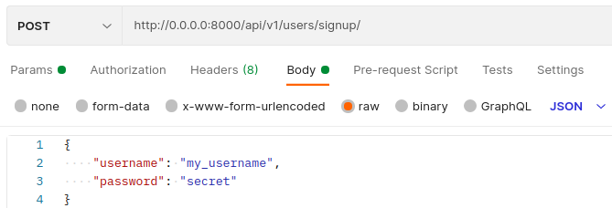
Отже, перш за все для користування сервісом доведеться створити власний обліковий запис на сервісі. Поки що він не містить будь-яку обробку даних юзерів, а лише служить для розділення користувацьких даних.
Отже, для того, аби створити свій власний обліковий запис потрібно лише придумати власний username та password. Для цього створюємо POST запит на ендпоїнт /api/v1/users/signup/ і передаємо відповідні дані. Для тестування http запитів дуже часто користуються інструментом Postman[25]. Тому зручніше всього буде розмістити скріншот екрану з усіма заданими параметрами запиту аби наглядно продемонструвати як правильно робити запити (рис.4.1)
Рисунок 4.1- Скріншот екрану

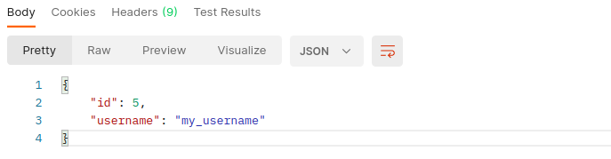
Отже, задавши усі параметри запиту, відправляємо його на сервер та отримуємо відповідь сервера. Вона буде виглядати приблизно наступним чином (рис.4.2)
Рисунок 4.2-Відповідь сервера
Тут бачимо власний вказаний username та id новоствореного юзера. При створенні будь-яких веб-додатків, завжди варто надавати усім сутностям унікальний ідентифікатор, аби було простіше створювати взаємозв’язки між об’єктами.
Отже, маємо власного новоствореного юзера. Далі потрібно зрозуміти, як авторизувати запити саме під цим юзером. Для цього, як йшлося вище, було використано JWT. Як ним скористуватися?
Аби авторизувати свій запит з JWT токеном потрібно передати його в хедер авторизації. Аби отримати цей токен потрібно надіслати на сервер наступний запит (рис.4.3)
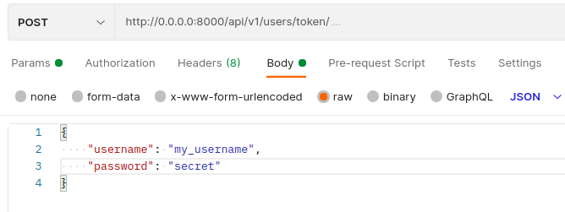
Рисунок 4.3 – Запит на сервер

Тут використані значення, що використовувались в минулому запиті. На даний момент ще не використовуються ніякі додаткові параметри, які б могли бути потрібні сервісу, тому для зручності авторизації і створення юзерів кількість даних, що подаються в запит мінімальна. У відповіді сервера будуть дані, схожі на наступні (рис.4.4)

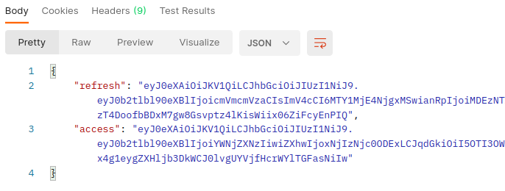
Рисунок 4.4 – Данні сервера

Тут маємо два токени. Access токен потрібно буде предавати в хедери інших запитів. Refresh токен потрібен для оновлення access токену. Аби оновити токен потрібно відправити запит на сервер (рис. 4.5)
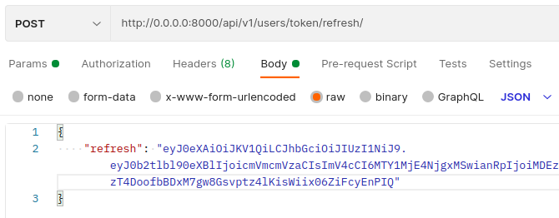
Рисунок 4.5 – Запит на сервер

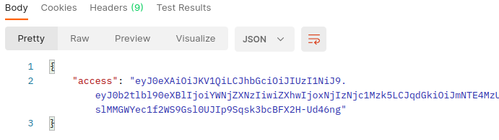
І у відповідь отримаємо новий access токен (рис. 4.6)

Рисунок 4.6 - Новий access токен

4.1.2 Парсинг на модифікація даних.

Тепер переходимо до основного призначення сервісу - парсинг даних. Як приклад візьмемо сторінку за посиланням https://github.com/osetr?tab=followers. Нехай потрібно зібрати інформацію про підписників. Ці дані мають свою певну структуру. Проаналізувавши їх детальніше, бачимо, що взагалі список підписників є списком, як би це дивно не було. У підписників є свій власний username, nickname, slogan (рис.4.7) І в загальному випадку будь-який з цих елементів може бути присутній чи ні.
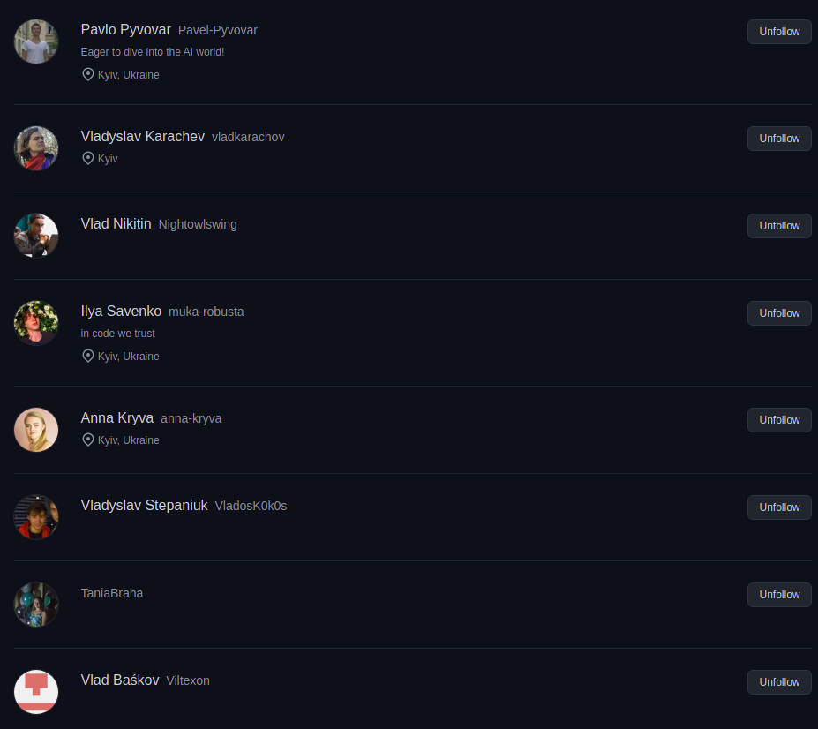
Рисунок 4.7- Власний username, nickname, slogan

Отже, спробуємо розпарсити дану сторінку і подивимось, які дані вдасться витягти. Для цього робимо запит з JWT токеном в хедері авторизації. Запит виглядає наступним чином (рис.4.8)

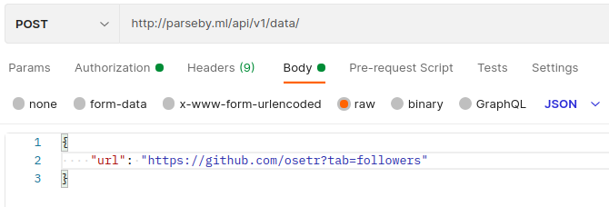
Рисунок 4.8 - Запит з JWT токеном в хедері авторизації

Як бачимо, юзеру не потрібно піклуватися ні про що зайве, він лише знає url адресу сторінки, яку хоче розпарсити і відповідно її він і відправляє в тілі запиту на сервер, а у відповідь в даному випадку отримує (рис.4.9)

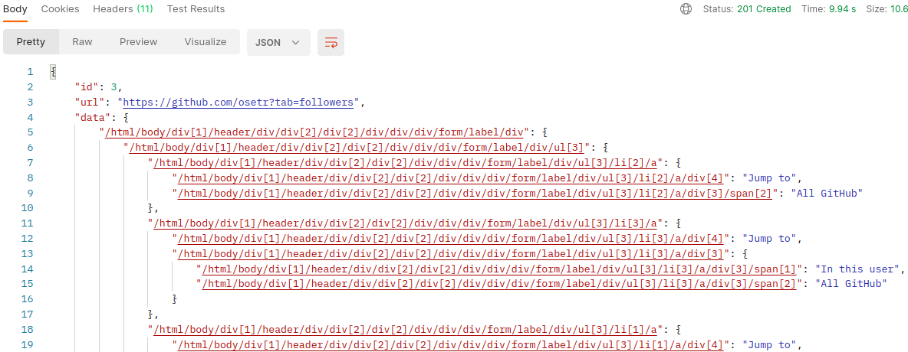

Рисунок 4.9 – Відповідь

Тут, як завжди, унікальний ідентифікатор, url посилання аби зручніше було його ідентифікувати при пошуку по всій базі даних, та самі дані.
Дані тут є json об’єктом, з дуже специфічними ключами та відповідним їм об’єктами на сторінці, що вдалось розпарсити. Як бачимо, всього сервісу знадобилось 10 секунд на виконання такого запиту, запит був доволі масивним. Звичайно час виконання запиту буде напряму залежати від кількості даних на сторінці.
Такий вигляд ключів обрано не просто так. Кожен ключ в такому вигляді буде унікальним і його легко можна буде знайти під час пошуку в дереві, а, як згадувалося вище, така структура власне і є деревом. Також в такому вигляді, чітко можна спостерігати пов’язаність деяких об’єктів і відповідно вони більш піддатливі до модифікації, час якої прийшов саме зараз.
Для модифікації даних є декілька параметрів. В загальному випадку користувач повинен мати змогу давати нормальні імена об’єктам, перетворювати групи об’єктів в список(при тому, якщо змінюється назва об’єкта в середині списку, то вона має змінитися в усіх подібних полях), а також видаляти дані, які не потрібні аби спростити передачу даних в мережі. Саме такі три можливості і представляє сервіс. Погравшись трохи з цими параметрами, розуміємо, який конкретно вигляд даних ми хочемо остаточно отримати. Отримали наступне тіло запиту на створення модифікатора (рис.4.10)

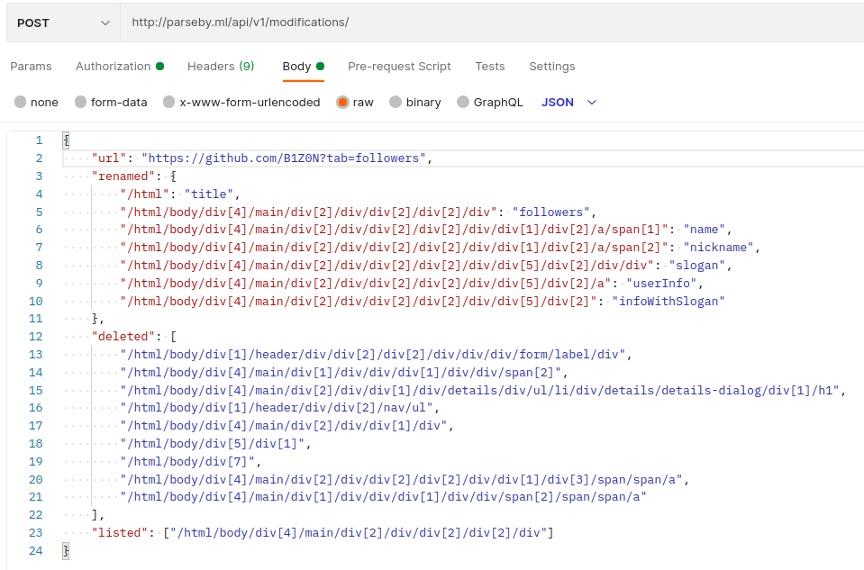
Рисунок 4.10 - Тіло запиту на створення модифікатора

В цьому тілі, маємо три основні компоненти. Deleted та listed параметри потребують вказування полів, які користувач бажає видалити та створити з них список відповідно. Renamed є, таким собі, співставленням значень минулих назв полів та бажаних.
Тепер, маючи модифікатор, можна застосувати його до будь-яких даних. Спробуємо застосувати до щойно отриманих даних. Для цього робимо наступний запит (рис.4.11)
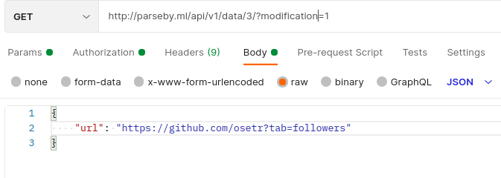
Рисунок 4.11 – Запит модифікатора

В ньому ми явно вказуємо ідентифікатор даних, які вже були отримані раніше, а також ідентифікатор модифікатора даних як url параметр. Ось частина відповіді, яка була отримана з серверу (рис.4.12)

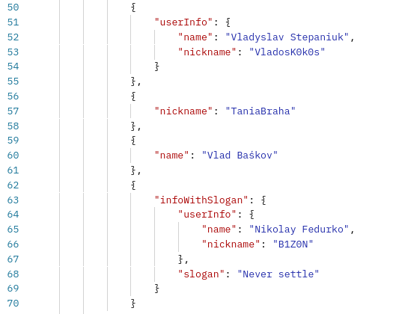
Рисунок 4.12 - Частина відповіді, яка була отримана з серверу

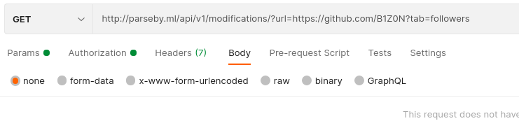
Що особливого є в цих даних? Те, що всі поля були перейменовані, хоча ми всього одного разу явно вказували перейменування. Також список усіх підписників був зібраний у реальний список. Усі дані структуруються саме так, як хоче клієнт, не залежно від наявності чи відсутності будь-яких даних. І головна особливість цього - те, що ми витягнули дані і пропустили їх через незалежну сутність модифікатора. А це означає, що є можливість запускати алгоритм на багатьох інших подібних сторінках цього сайту і пропускати через цей самий модифікатор. Також можна мати при бажанні декілька модифікаторів і пропускати через них будь-які дані і вигляд цих даних завжди буде однаковий. А це означає, що сервіс, для якого потрібні ці дані, буде точно знати, що він отримає, а це полегшує роботу програміста-розробника цього самого сервісу. Також є можливість скористатися пошуком модифікатора, вказавши посилання, для якого його шукаємо. Робиться це через запит (рис. 4.13)

Рисунок 4.13 – Запит

У відповідь отримаємо список модифікатор, у яких поле url має посилання подібну до тієї, що вказана параметрі. Це допоможе користувачам, які мають багато збережених даних, влаштувати пошук модифікаторів для цих даних. Пошук серед модифікаторів тут відбувається завдяки алгоритму Левенштейна, мова про який йшлася раніше.
Крім показаного вище функціоналу, додатково з’являється ще одна гарна особливість сервісу. А саме автоматично згенерована панель адміністратора (рис.4.14). Зазвичай панель адміністратора використовується для збору та аналізу певних даних, а також моніторингу процесів, що відбуваються на сервері. У випадку нашої роботи, панель адміністратора не має якось конкретного значення, проте її наявність завжди є плюсом.
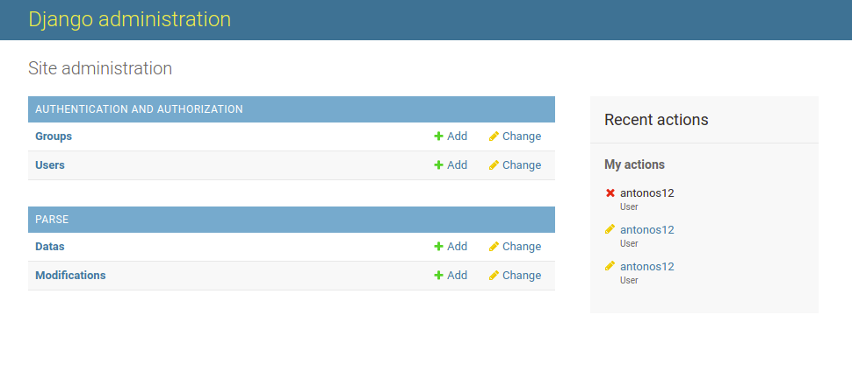
Рисунок.4.14- Панель адміністратора

4.2 Аналіз практичних результатів

Результати показують, що потреби, які були винесені до сервісу в минулих розділах, виконуються. Юзер має можливість маніпулювати даними, так як потрібно для його конкретних цілей. Звичайно варто пам’ятати, що в основу цієї роботи вкладена кластеризація, тому користувачам не надаються можливості повністю видозмінювати структуру даних і залежності між об’єктами. Хоча, це не строге обмеження, адже на практиці, якщо юзер хоче логічно парсити дані з будь-яких сторінок, при цьому задавши правила парсингу лише один раз, зрозуміло, що йому доведеться зберігати логічність цих даних, а інакше їхня нелогічність означає, що юзер не правильно сформував правила структуризації даних.
В результаті, вся робота, яка була проведена юзером, може бути виконана протягом максимум однієї хвилини, в той час як побудова реальних парсерів займає значно більше часу.
Сам процес парсингу сайтів з використанням цього програмного продукту в якомусь сенсі набуває зовсім іншого характеру. Замість звичного імперативного програмування, маємо декларативне. Користувач програмного продукту всього лише має вказати і подати дані про свої потреби на сервер.

4.3 Висновки

Отже, було продемонстровано увесь потік можливостей і процесів, які запроваджує сервіс. Він виконує поставлену перед ним на цьому етапі роботу. Звичайно, сервіс може в подальшому ще покращуватися. Саме для цього його і було винесено на віддалену машину, аби проводити зміни непомітно для користувача і дозволити йому користуватися хмарними ресурсами. Таким чином, уже зараз користувачі можуть мати доступ до сервісу за посиланням https://parseby.ml з додаванням ендпоїнітв, які були описані в цьому розділі. В ньому було пропущено деякі особливості обробок помилок, які Django запроваджує автоматично, проте головний функціонал призначений для користувачів, був продемонстрований і його працездатність доведена.

РОЗДІЛ 5 ФУНКЦІОНАЛЬНО-ВАРТІСНИЙ АНАЛІЗ ПРОГРАМНОГО ПРОДУКТУ

За допомогою функціонально-вартісного аналізу існує можливість оцінити вартість продукту або послуги. Під час роботи з цим аналізом, процес розробки продукту розбивають на певні етапи і на кожному з них знаходять підпроцеси, що мають якісь затрати і ті, які їх не мають. Ці підпроцеси іншими словами можна звати функціями.
Методи ФВА допомагають оцінити витрати на розробку програмного продукту та зіставити і оцінити можливі варіанти дій, направлених на досягнення результату. Під час аналізу можливо виявити слабкі та сильні сторони кожного підходу розробки та обрати оптимальний варіант, який допоможе досягти цілі без перебільшення затрат ресурсів.

5.1 Постановка задачі проектування

Перед оцінкою затрат звичайно потрібно чітко сформулювати етапи розробки, щоб розуміти які можуть з’явитися затрати на кожному з них. Розподіл має бути на стільки малим, щоб на кожному етапі існувала явна можливість заміни набору усіх варіантів рішення на інший.
Розбиття на етапи та опис варіантів вирішення завдань цього етапу простіше всього сформулювати, виходячи з вимог, що висуваються програмному продукту. Вимоги до продукту в контексті поставленої задачі наступні:
- продукт повинен відпрацьовувати швидко і точно;
- інтерфейс користувача має бути простим;
- користувач повинен мати доступ до своїх персональних даних та мати можливість використовувати хмарні ресурси замість своїм власних;
- продукт повинен почати працювати в якомога коротші строки;
- продукт повинен задіювати якомога менше ресурсів без нехтування якості;
- продукт має бути надійним.

5.2 Обґрунтування функцій програмного продукту

При створенні функцій ПП спочатку зручно виділити саму розробку і досягнення результату як першочергову функцію. Назвемо її F₀ і далі будемо її розгалужувати:
F₁ – вибір мови програмування;
F₂ – вибір оточення для розробки;
F₃ – спосіб реалізації вебдодатку;
F₄ – знаходження способу деплойменту додатку.
Тепер проводимо розгляд можливих шляхів вирішення поставленої задачі для кожної функції.
F₁ (вибір мови програмування):
а) Python;
б) Golang.
F₂ (вибір оточення для розробки):
а) VS Code;
б) Visual Studio.
F₃ (хмарний сервіс для деплойменту):
а) GCP;
б) AWS.
Варіанти реалізації основних функцій наведені у морфологічній карті системи (рис. 5.1).
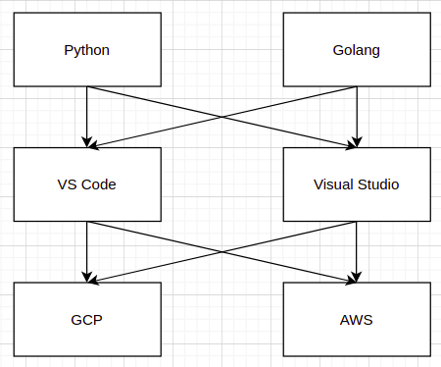

Рисунок 5.1 – Морфологічна карта
Морфологічна карта відображає множину всіх можливих варіанти основних функцій.
Таблиця 5.1 - Позитивно-негативна матриця
Функції | Варіанти реалізації | Переваги | Недоліки
$$F_{1}$$ | А | Дуже зручний і легко підтримуваний процес розробки програмного продукту | Швидкість роботи програми відносно не висока
$$F_{1}$$ | Б | Дуже висока швидкість роботи програми | Процес розробки займає багато часу
$$F_{2}$$ | А | Не потребує багато ресурсів машини, містить багато плагінів | Погано інтегрована для певних мов програмування
$$F_{2}$$ | Б | Надійність | Потребує більше ресурсів  ніж звичайні редактори
$$F_{3}$$ | А | Надійна платформа з багатьма доступними сервісами | Інтерфейс в деяких моментах є не зручним
$$F_{3}$$ | Б | Надійна платформа з багатьма доступними сервісами | Інтерфейс в деяких моментах є не зручним

На основі цієї карти будуємо позитивно-негативну матрицю варіантів основних функцій (Таб.5.1). Робимо висновок, що при розробці програмного продукту деякі варіанти реалізації функцій варто відкинути, тому що вони не відповідають поставленим перед програмним продуктом задачам. Ці варіанти відзначені у морфологічній карті.
Функція $F_{1}$:
В нашій задачі краще передати перевагу швидкості і зручності розробки, оскільки продукт є новим і якнайшвидше його введення в роботу є важливим, тому варіант Б має бути відкинутий.
Функція $F_{2}$:
Оскільки для нашої задачі ресурси машини є дорогоцінними, то краще відкинути варіант Б.
Функція $F_{3}$:
Обидва варіанти можуть бути використані, оскільки обидві платформи є лідерами на ринку і мають високу надійність та ефективність для розробки.
Розглядаємо варіанти реалізації ПП:
$F_{1}$а – $F_{2}$а – $F_{3}$а
$F_{1}$а – $F_{2}б$ – $F_{3}$а
Далі оцінимо якість параметрів.

5.3 Обґрунтування системи параметрів ПП

На основі даних, розглянутих вище, визначаються основні параметри вибору, які будуть використані для розрахунку коефіцієнта технічного рівня.
Для того, щоб охарактеризувати програмний продукт, будемо використовувати наступні параметри:
- X1 – швидкодія мови програмування;
- X2 – об’єм пам’яті для обчислень та збереження даних;
- Х3 – час виконання алгоритму;
- X4 – потенційний об’єм програмного коду.
Гірші, середні і кращі значення параметрів вибираються на основі вимог замовника й умов, що характеризують експлуатацію ПП як показано у таблиці 5.2

Таблиця 5.2 - Основні параметри ПП
Назва  Параметра | Умовні позначення | Одиниці виміру | Значення параметра
Назва  Параметра | Умовні позначення | Одиниці виміру | гірші | середні | кращі
Швидкодія мови програмування | X1 | оп/мс | 10000 | 15000 | 20000
Об’єм пам’яті | X2 | Мб | 20 | 10 | 5
Час виконання алгоритму | X3 | с | 20 | 10 | 5
Потенційний об’єм програмного коду | X4 | кількість рядків коду | 2000 | 1500 | 1000

За даними таблиці 5.2 будуються графічні характеристики параметрів - рис. 5.2 - рис. 5.5.
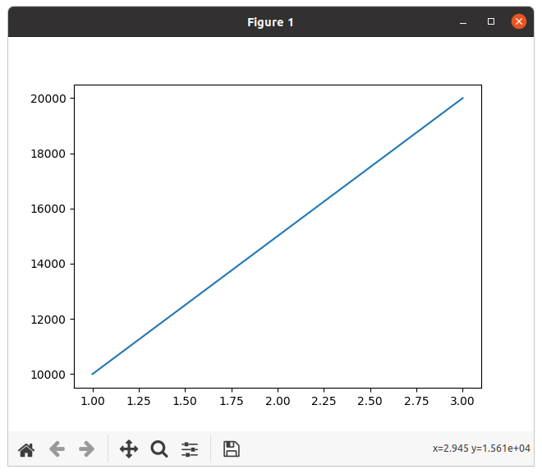

Рисунок 5.2 – Х1, швидкодія мови програмування
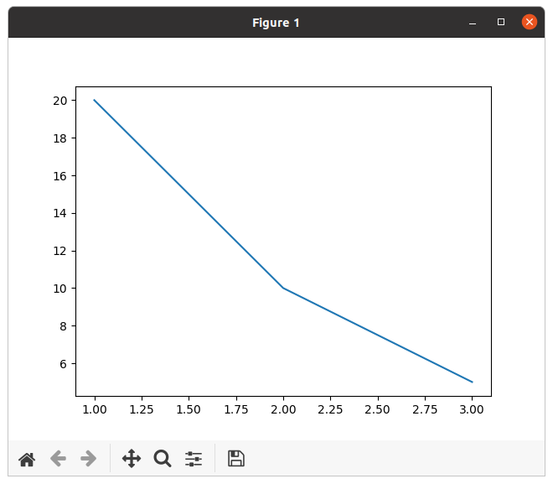

Рисунок 5.3 – Х2, об’єм пам’яті

Рисунок 5.4 – Х3, час попередньої обробки даних

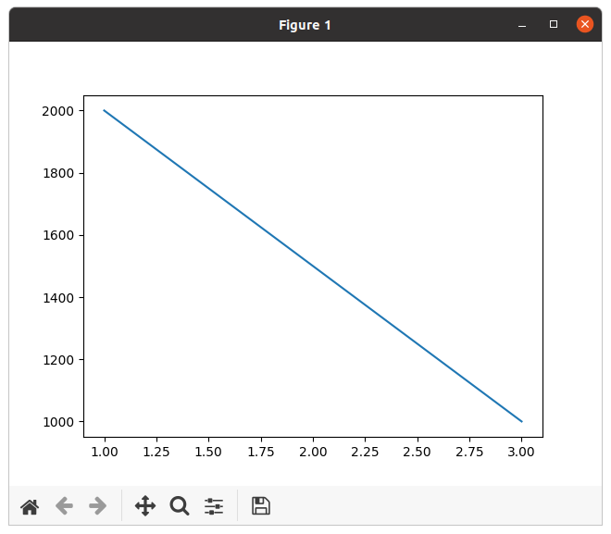

Рисунок 5.5 – Х4, потенційний об’єм програмного коду

5.4 Аналіз експертного оцінювання параметрів

Після детального обговорення й аналізу кожний експерт оцінює ступінь важливості кожного параметру для конкретно поставленої цілі - розробка програмного продукту, який дає найбільш точні результати при знаходженні параметрів моделей адаптивного прогнозування і обчислення прогнозних значень.
Значимість кожного параметра визначається методом попарного порівняння. Оцінку проводить експертна комісія із 7 людей. Визначення коефіцієнтів значимості передбачає:
- визначення рівня значимості параметра шляхом присвоєння різних рангів;
- перевірку придатності експертних оцінок для подальшого використання;
- визначення оцінки попарного пріоритету параметрів;
- обробку результатів та визначення коефіцієнту значимості.
Результати експертного ранжування наведені у таблиці 5.3
Таблиця 5.3 - Результати ранжування параметрів
Позначення параметра | Назва параметра | Одиниці виміру | Ранг параметра за оцінкою експерта |  |  |  |  |  |  | Сума рангів R_{i} | Відхилення Δ_{i} | Δ_{i}²
Позначення параметра | Назва параметра | Одиниці виміру | 1 | 2 | 3 | 4 | 5 | 6 | 7 | Сума рангів R_{i} | Відхилення Δ_{i} | Δ_{i}²
X1 | Швидкодія мови програмування | Оп/мс | 3 | 4 | 5 | 3 | 2 | 4 | 5 | 26 | 2,5 | 6.25
X2 | Об’єм пам’яті | Mb | 3 | 2 | 3 | 1 | 3 | 2 | 2 | 16 | -7,5 | 56,25
X3 | Час виконання алгоритму | с | 5 | 4 | 5 | 5 | 5 | 5 | 5 | 34 | 10,5 | 110.25
X4 | Потенційний об’єм програмного коду | Кількість рядків коду | 2 | 3 | 4 | 2 | 2 | 3 | 2 | 18 | -5,5 | 30.25
 | Разом |  | 13 | 13 | 17 | 11 | 12 | 14 | 14 | 94 | 0 | 203

Для перевірки степені достовірності експертних оцінок, визначимо наступні параметри:
а) сума рангів кожного з параметрів і загальна сума рангів:
$\begin{aligned}R_{i}=\sum_{j=1}^{N}{r_{ij}R_{ij}}=\frac{Nn\left(n+1\right)}{2}=94\text{,} \\ \end{aligned}$ (5.1)
де N – число експертів,
n – кількість параметрів;
б) середня сума рангів:
$T=\frac{1}{n}R_{ij}=23,5$ (5.2)
в) відхилення суми рангів кожного параметра від середньої суми рангів:

${ ∆}_{i}=R_{i}-T$ (5.3)
Сума відхилень по всім параметрам повинна дорівнювати 0;
г)загальна сума квадратів відхилення:
$\begin{aligned} S=\sum_{i=1}^{N}{∆_{i}^{2}=203 } \\ \end{aligned}$ (5.4)
Порахуємо коефіцієнт узгодженості:
$\begin{aligned} W=\frac{12S}{N^{2}\left(n^{3}-n\right)}=\frac{12⋅203}{7^{2}\left(4^{3}-4\right)}=0,823>W_{k}=0\text{,}67 \\ \end{aligned}$ (5.5)
Ранжування можна вважати достовірним, тому що знайдений коефіцієнт узгодженості перевищує нормативний, котрий дорівнює 0,67.
Скориставшись результатами ранжирування, проведемо попарне порівняння всіх параметрів і результати занесемо у таблицю 5.4
Таблиця 5.4 - Попарне порівняння параметрів.
Параметри | Експерти |  |  |  |  |  |  | Кінцева оцінка | Числове значення
Параметри | 1 | 2 | 3 | 4 | 5 | 6 | 7 | Кінцева оцінка | Числове значення
X1 і X2 | = | > | < | < | > | > | > | > | 1,5
X1 і X3 | < | = | < | = | < | < | > | < | 0,5
X1 і X4 | > | > | < | = | < | = | > | > | 1,5
X2 і X3 | < | < | < | < | < | < | < | < | 0,5
X2 і X4 | > | < | < | < | < | < | < | < | 0,5
X3 і X4 | > | > | > | > | < | > | < | > | 1,5

Числове значення, що визначає ступінь переваги i–го параметра над j–тим, a_{ij} визначається по формулі:
$\begin{aligned}a_{ij}=\left\{\begin{aligned}1.5приX_{i}>X_{j} \\ 1.0приX_{i}=X_{j} \\ 0.5приX_{i}<X_{j}\end{aligned}\right. \\ \end{aligned}$ (5.6)

З отриманих числових оцінок переваги складемо матрицю A=║a_{ij}║.
Для кожного параметра зробимо розрахунок вагомості K_{ві} за наступними формулами:
$\begin{aligned}{ K}_{ві}=\frac{b_{i}}{\sum_{i=1}^{n}{b_{i}}} \\ \end{aligned}$ (5.7)
$b_{i}=\sum_{i=1}^{N}{a_{ij}}$ (5.8)
Відносні оцінки розраховуються декілька разів доти, поки наступні значення не будуть незначно відрізнятися від попередніх (менше 2%). На другому і наступних кроках відносні оцінки розраховуються за наступними формулами:
$\begin{aligned}{ K}_{ві}=\frac{b_{i}^{'}}{\sum_{i=1}^{n}{b_{i}^{'}}}\text{,} \\ \end{aligned}$ (5.9)

$\begin{aligned}{ b}_{i}^{'}=\sum_{i=1}^{N}{a_{ij}b_{j}} \\ \end{aligned}$ (5.10)
Як видно з таблиці 5.5 різниця значень коефіцієнтів вагомості не перевищує 2%, тому більшої кількості ітерацій не потрібно.

Таблиця 5.5 - Розрахунок вагомості параметрів
Параметри$x_{i}$ | Параметри |  |  |  | Перша ітер. |  | Друга ітер. |  | Третя ітер
 | Х1 | Х2 | Х3 | Х4 | $$b_{i}$$ | $$K_{ві}$$ | $$b_{i}^{1}$$ | $$K_{ві}^{1}$$ | $$b_{i}^{2}$$ | $$K_{ві}^{2}$$
Х1 | 1,0 | 1,5 | 0,5 | 1,5 | 4,5 | 0,36 | 17,75 | 0,25 | 73,38 | 0,25
Х2 | 0,5 | 1,0 | 1,5 | 0,5 | 3,5 | 0,28 | 15,75 | 0,22 | 65,63 | 0,23
Х3 | 1,5 | 1,5 | 1,0 | 1,5 | 5,5 | 0,44 | 22,75 | 0,33 | 93,6 | 0,32
X4 | 0,5 | 1,5 | 0,5 | 1,0 | 3,5 | 0,28 | 13,75 | 0,2 | 57,63 | 0,2
Всього: |  |  |  |  | 12,5 | 1 | 70 | 1 | 290,25 | 1

5.5 Аналіз рівня якості варіантів реалізації функцій

Визначаємо рівень якості кожного варіанту виконання основних функцій окремо.
Абсолютні значення параметрів Х2 (Об’єм пам’яті), X3 (час попередньої обробки даних) та X4 (потенційний об’єм програмного коду) відповідають технічним вимогам умов функціонування даного ПП.
Абсолютне значення параметра Х1 (швидкість роботи мови програмування) обрано не найгіршим.
Коефіцієнт технічного рівня для кожного варіанта реалізації ПП розраховується так (таблиця 5.7):
$\begin{aligned}{ K}_{K}\left(j\right)=\sum_{i=1}^{n}{K_{\text{в}i,j}B_{i,j}}\text{,} \\ \\ \end{aligned}$ (5.11)
де n – кількість параметрів;
$K_{\text{в}i}$– коефіцієнт вагомості i–го параметра;
В_{i} – оцінка i–го параметра в балах.
Таблиця 5.6 - Розрахунок показників рівня якості варіантів реалізації основних функцій ПП
Основні функції | Варіант реалізації функції | Параметри | Абсолютне значення параметра | Бальна оцінка параметра | Коефіцієнт вагомості параметра | Коефіцієнт рівня якості
F1 | А | Х1 | 10000 | 7 | 0,25 | 1,75
F2 | А | Х2 | 64 | 6 | 0,23 | 1,38
 | Б | X2 | 128 | 2 | 0,32 | 0,64
F3 | А | Х3 | 1000 | 7 | 0,2 | 1,4

За даними з таблиці 5.6 за формулою:
$\begin{aligned}K_{K}=K_{ТУ}\left[F_{1k}\right]+K_{ТУ}\left[F_{2k}\right]+...+K_{ТУ}\left[F_{zk}\right]\text{,} \\ \\ \end{aligned}$ (5.12)
визначаємо рівень якості кожного з варіантів:
К_{К1} = 1,75 + 1,38 + 1,4 = 4,52,
К_{К2} = 1,75 + 0,64 + 1,4 = 3,79.
Як видно з розрахунків, кращим є перший варіант, для якого коефіцієнт технічного рівня має найбільше значення.

5.6 Економічний аналіз варіантів розробки ПП

Для визначення вартості розробки ПП спочатку проведемо розрахунок трудомісткості.
Всі варіанти включають в себе два окремих завдання:
1. Розробка проекту програмного продукту;
2. Розробка програмної оболонки;
Завдання 1 за ступенем новизни відноситься до групи А, завдання 2 – до групи Б. За складністю алгоритми, які використовуються в завданні 1 належать до групи 1; а в завданні 2 – до групи 3.
Для реалізації завдання 1 використовується довідкова інформація, а завдання 2 використовує інформацію у вигляді даних.
Проведемо розрахунок норм часу на розробку та програмування для кожного з завдань.
Загальна трудомісткість обчислюється як

$$\begin{aligned}Т_{О}=Т_{Р}⋅К_{П}⋅К_{СК}⋅К_{М}⋅К_{СТ}⋅К_{СТ.М}, \\ \left(5.13\right)\end{aligned}$$
де Т_{Р} – трудомісткість розробки ПП;
К_{П} – поправочний коефіцієнт;
К_{СК} – коефіцієнт на складність вхідної інформації;
К_{М} – коефіцієнт рівня мови програмування;
К_{СТ} – коефіцієнт використання стандартних модулів і прикладних програм;
К_{СТ.М} – коефіцієнт стандартного математичного забезпечення
Для першого завдання, виходячи із норм часу для завдань розрахункового характеру степеню новизни А та групи складності алгоритму 1, трудомісткість дорівнює: Т_{Р} =90 людино-днів. Поправочний коефіцієнт, який враховує вид нормативно-довідкової інформації для першого завдання: К_{П} = 1.6. Поправочний коефіцієнт, який враховує складність контролю вхідної та вихідної інформації для всіх семи завдань рівний 1: К_{СК} = 1. Оскільки при розробці першого завдання використовуються стандартні модулі, врахуємо це за допомогою коефіцієнта К_{СТ} = 0.8. Тоді загальна трудомісткість програмування першого завдання дорівнює:
Т₁ = 60 ⋅ 1.6 ⋅ 0.8 = 76.8 людино-днів.
Проведемо аналогічні розрахунки для подальших завдань.
Для другого завдання (використовується алгоритм третьої групи складності, степінь новизни Б), тобто Т_{Р} =30 людино-днів, К_{П} =0.7,К_{СК} = 1,К_{СТ} =0.8:
Т₂ = 30 ⋅ 0.7 ⋅ 0.8 = 16.8 людино-днів.
Складаємо трудомісткість відповідних завдань для кожного з обраних варіантів реалізації програми, щоб отримати їх трудомісткість:
Т_{I} = (76.8 + 16.8 + 4.8 + 16.8) ⋅ 8 = 921.6 людино-годин.
Т_{II} = (76.8 + 16.8 + 6.91 + 16.8) ⋅ 8 = 938.48 людино-годин.
Найбільш високу трудомісткість має варіант II.
В розробці беруть участь два програмісти з окладом 20000 грн., один аналітик в області даних з окладом 22000. Визначимо середню зарплату за годину за формулою:
$$\begin{aligned}\text{СЧ}=\frac{\text{М}}{T_{m}⋅t}грн.\text{,} \\ \left(5.14\right)\end{aligned}$$
де М – місячний оклад працівників;
$T_{m}$ – кількість робочих днів тиждень;
$t$ – кількість робочих годин в день.
$$\begin{aligned}\text{СЧ}=\frac{20000+22000}{2⋅21⋅8}=125грн. \\ \left(5.15\right)\end{aligned}$$
Тоді, розрахуємо заробітну плату за формулою:
$$\begin{aligned}\text{СЗП}=С_{ч}⋅Т_{i}⋅\text{КД}, \\ \left(5.16\right)\end{aligned}$$
де С_{Ч}– величина погодинної оплати праці програміста;
$Т_{i}$ – трудомісткість відповідного завдання;
К_{Д} – норматив, який враховує додаткову заробітну плату.
Зарплата розробників за варіантами становить:
I. С_{ЗП} = 125 ⋅ 921.6 ⋅ 1.2 =138 240,00 грн.
II. С_{ЗП} = 125⋅ 938.48 ⋅ 1.2 =140772,00 грн.
Відрахування на єдиний соціальний внесок становить 22%:
I. С_{ВІД} = С_{ЗП} ⋅ 0.22 = 138 240,00 ⋅ 0.22 = 27648,00 грн.
II. С_{ВІД} = С_{ЗП} ⋅ 0.22 = 140772,00 ⋅ 0.22 = 30969,84 грн.
Тепер визначимо витрати на оплату однієї машино-години. (С_{М})
Так як одна ЕОМ обслуговує одного програміста з окладом 20000 грн., з коефіцієнтом зайнятості 0,2 то для однієї машини отримаємо:
С_{Г} = 12⋅M⋅K_{З} = 12 ⋅ 20000⋅ 0,2 = 48000 грн.
З урахуванням додаткової заробітної плати:
С_{ЗП} =С_{Г}⋅ (1+ K_{З}) = 48000 ⋅ (1 + 0.2)=57600 грн.
Відрахування на соціальний внесок:
С_{ВІД}= С_{ЗП} ⋅ 0.22 = 57600 ⋅ 0,22 =12672,00 грн.
Амортизаційні відрахування розраховуємо при амортизації 25% та вартості ЕОМ – 50000 грн.
С_{А} = К_{ТМ}⋅ K_{А}⋅Ц_{ПР} = 1.15 ⋅ 0.25 ⋅ 50000 = 14375,99 грн.,
де К_{ТМ} - коефіцієнт, який враховує витрати на транспортування та монтаж приладу у користувача;
K_{А}- річна норма амортизації;
Ц_{ПР} - договірна ціна приладу.
Витрати на ремонт та профілактику розраховуємо як:
С_{Р} = К_{ТМ}⋅Ц_{ПР} ⋅ К_{Р} = 1.15 ⋅ 50000 ⋅ 0.05 = 2875 грн.,
де К_{Р}- відсоток витрат на поточні ремонти.
Ефективний годинний фонд часу ПК за рік розраховуємо за формулою:
Т_{ЕФ} = (Д_{К} – Д_{В} – Д_{С} – Д_{Р}) ⋅ t_{З}⋅ К_{В} = (365 – 104 – 12 – 16) ⋅ 8 ⋅ 0.9 =
= 1677.6 годин,
де Д_{К} - календарна кількість днів у році;
Д_{В}, Д_{С} - відповідно кількість вихідних та святкових днів;
Д_{Р} - кількість днів планових ремонтів устаткування;
t -кількість робочих годин в день;
К_{В}0 коефіцієнт використання приладу у часі протягом зміни.
Витрати на оплату електроенергії розраховуємо за формулою:
С_{ЕЛ} = Т_{ЕФ} ⋅ N_{С} ⋅ K_{З} ⋅ Ц_{ЕН} =1677.6 ⋅ 0.3 ⋅ 0.5 ⋅ 3.52 = 885.77 грн.,
де N_{С} - середньо-споживча потужність приладу;
K_{З}- коефіцієнтом зайнятості приладу;
Ц_{ЕН} - тариф за 1 КВт-годин електроенергії.
Накладні витрати розраховуємо за формулою:
С_{Н} = Ц_{ПР}⋅0.67 = 50000⋅ 0,67 =33500 грн.
Тоді, річні експлуатаційні витрати будуть:
$$\begin{aligned}С_{ЕКС}=С_{ЗП}+С_{ВІД}+С_{А}+С_{Р}+С_{ЕЛ}+С_{Н}, \\ \left(5.17\right)\end{aligned}$$
С_{ЕКС} = 57600 + 12672,00 + 14375,99+ 2875 + 885.77 + 33500 =
107533.76 грн.
Собівартість однієї машино-години ЕОМ дорівнюватиме:
С_{М-Г} = С_{ЕКС}/ Т_{ЕФ} = 107533.76 /1677.6 = 64.09 грн/год.
Оскільки в даному випадку всі роботи, які пов‘язані з розробкою програмного продукту ведуться на ЕОМ, витрати на оплату машинного часу, в залежності від обраного варіанта реалізації, складає:
$$\begin{aligned}С_{М}=С_{М-Г}⋅T, \\ \left(5.18\right)\end{aligned}$$
І. С_{М} = 64.09 ⋅ 921.6 = 59065.34 грн.
ІІ. С_{М} = 64.09 ⋅ 938.48 = 60147.18 грн.
Накладні витрати складають 67% від заробітної плати:
$$\begin{aligned}С_{Н}=С_{ЗП}⋅0,67, \\ \left(5.19\right)\end{aligned}$$
І. С_{Н} = 138 240,00 ⋅ 0,67 = 92620,80 грн.
ІІ. С_{Н} = 140772,00 ⋅ 0,67 = 94317,24 грн.
Отже, вартість розробки ПП за варіантами становить:
$$\begin{aligned}С_{ПП}=С_{ЗП}+С_{ВІД}+С_{М}+С_{Н}, \\ \left(5.20\right)\end{aligned}$$
І. С_{ПП} = 138 240,00 + 27648,00 + 59065.34 + 92620,80 = 317583.14 грн.
ІІ. С_{ПП} = 140772,00 + 30969,84 + 60147.18 + 94317,24 = 326206.26 грн.

5.7 Вибір кращого варіанту ПП техніко-економічного рівня

Розрахуємо коефіцієнт техніко-економічного рівня за формулою:
$\begin{aligned}{ К}_{ТЕРj}=К_{Кj}⁄С_{Фj}, \\ \end{aligned}$ (5.21)
К_{ТЕР1} = 4,25/ 317583.14 = 1,338 ⋅10⁻⁵,
К_{ТЕР2} = 3,74/ 326206.26 = 1.14⋅10⁻⁵.
Як бачимо, найбільш ефективним є перший варіант реалізації програми з коефіцієнтом техніко-економічного рівня К_{ТЕР1}= 1,30 ⋅10⁻⁵
Після виконання функціонально-вартісного аналізу програмного комплексу що розроблюється, можна зробити висновок, що з альтернатив, що залишились після першого відбору двох варіантів виконання програмного комплексу оптимальним є перший варіант реалізації програмного продукту. У нього виявився найкращий показник техніко-економічного рівня якості
К_{ТЕР} =1,30 ⋅10⁻⁵.

5.8 Висновки

Проведено повний функціонально-вартісний аналіз програмного продукту. Визначено та проведено оцінку основних функцій програмного продукту. Визначено параметри, які характеризують програмний продукт. Проведено експертне оцінювання параметрів та аналіз якості варіантів реалізації функцій.
Проведено економічний аналіз варіантів розробки – трудомісткість, витрати на заробітну плату та інші витрати. На основі аналізу вибрано варіант реалізації програмного продукту.

ВИСНОВКИ

Даний звіт декларує про виконання завдання, поставленого на початку в першому розділі. Було продемонстровано та виправдано працездатність та ефективність розробленого продукту. На прикладі показано результат його роботи на реальних даних. Цей результат говорить про те, що продукт справді може бути корисний для підвищення ефективності роботи розробників, які використовують в своїх цілях дані з сайтів.
Аби була змога детально зрозуміти протокол роботи з продуктом, інтерфейс вебдодатку було дательно описано в 4 розділі, а сам вебдодаток був викладений на публічний хост, що дає змогу користувачам мати безпосередній доступ до можливостей продукту через мережу Інтернет.
В звіті було детально описано та обумовлено весь шлях розробки продукту від постановки задачі та розгляду способів її вирішення до вибору конкретних інструментів та способу реалізації продукту за допомогою них.
В останньому звіті роботи було розраховано затрати на реалізацію продукту. Звичайно, суть такого планування полягала в тому, щоб в найдешевший спосіб розробити працездатний і надійний продукт.
Даний звіт демонструє, що задача, поставлена на початкових розділах була успішно виконана, всі етапи розробки були завершені та декларовані в цьому звіті.

ПЕРЕЛІК ПОСИЛАНЬ

- Python official website. URL: https://www.python.org/
- Numpy library. URL: https://numpy.org/
- Scipy library. URL: https://www.scipy.org/
- Scikit-learn library. URL: https://scikit-learn.org/
- Theano library. URL: https://github.com/Theano/Theano
- TensorFlow library. URL: https://www.tensorflow.org/
- Keras library. URL: https://keras.io/
- Pytorch library. URL: https://pytorch.org/
- Pandas module. URL: https://pandas.pydata.org/
- MatPlotLib module. URL: https://pypi.org/project/matplotlib/
- OpenCV library. URL: https://opencv.org/
- Tesseract package. URL: https://nanonets.com/blog/ocr-with-tesseract/
- BeautifulSoup library. URL: https://www.crummy.com/software/BeautifulSoup/bs4/doc/
- Scrapy module. URL: https://docs.scrapy.org/en/latest/
- Django official site. URL: https://www.djangoproject.com/
- Flask official site. URL: https://flask.palletsprojects.com/en/2.0.x/
- FastAPI official site. URL: https://fastapi.tiangolo.com/
- lxml library. URL: https://lxml.de/
- Selenium web driver official site. URL: https://www.selenium.dev/projects/
- Django Rest Framework documentation. URL: https://www.django-rest-framework.org/
- Docker official documentation. URL: https://www.docker.com/
- Google Cloud Platform. URL: https://cloud.google.com/
- nginx official documentation. URL: https://nginx.org/ru/

ДОДАТОК А ЛІСТИНГ ПРОГРАМИ
- settings.py
- from pathlib import Path
- from dotenv import load_dotenv, find_dotenv
- import datetime
- import os
- import environ

- load_dotenv(find_dotenv())

- # Build paths inside the project like this: BASE_DIR / 'subdir'.
- BASE_DIR = Path(__file__).resolve().parent.parent

- # Quick-start development settings - unsuitable for production
- # See https://docs.djangoproject.com/en/3.1/howto/deployment/checklist/

- # SECURITY WARNING: keep the secret key used in production secret!
- SECRET_KEY = "secret_key"
- if sk := os.environ.get("SECRET_KEY", None):
- SECRET_KEY = sk

- # SECURITY WARNING: don't run with debug turned on in production!
- DEBUG = True

- ALLOWED_HOSTS = ["*"]

- # Application definition

- INSTALLED_APPS = [
- "django.contrib.admin",
- "django.contrib.auth",
- "django.contrib.contenttypes",
- "django.contrib.sessions",
- "django.contrib.messages",
- "django.contrib.staticfiles",
- "django_filters",
- "django.contrib.postgres",
- "parse",
- "users",
- ]

- CORS_ALLOW_CREDENTIALS = True
- CORS_ORIGIN_ALLOW_ALL = True

- MIDDLEWARE = [
- "corsheaders.middleware.CorsMiddleware",
- "django.middleware.security.SecurityMiddleware",
- "django.contrib.sessions.middleware.SessionMiddleware",
- "django.middleware.common.CommonMiddleware",
- "django.middleware.csrf.CsrfViewMiddleware",
- "django.contrib.auth.middleware.AuthenticationMiddleware",
- "django.contrib.messages.middleware.MessageMiddleware",
- "django.middleware.clickjacking.XFrameOptionsMiddleware",
- ]

- ROOT_URLCONF = "backend.urls"

- TEMPLATES = [
- {
- "BACKEND": "django.template.backends.django.DjangoTemplates",
- "DIRS": [],
- "APP_DIRS": True,
- "OPTIONS": {
- "context_processors": [
- "django.template.context_processors.debug",
- "django.template.context_processors.request",
- "django.contrib.auth.context_processors.auth",
- "django.contrib.messages.context_processors.messages",
- ],
- },
- },
- ]

- WSGI_APPLICATION = "backend.wsgi.application"

- # Database
- # https://docs.djangoproject.com/en/3.1/ref/settings/#databases

- DATABASES = {
- "default": {
- "ENGINE": "django.db.backends.sqlite3",
- "NAME": os.path.join(BASE_DIR, "db.sqlite3"),
- }
- }
- if os.environ.get("POSTGRES_PASSWORD", None):
- DATABASES = {
- "default": {
- "ENGINE": "django.db.backends.postgresql_psycopg2",
- "NAME": os.environ.get("POSTGRES_DB"),
- "USER": os.environ.get("POSTGRES_USER"),
- "PASSWORD": os.environ.get("POSTGRES_PASSWORD"),
- "HOST": "localhost",
- "PORT": "5432",
- }
- }

- # Password validation
- # https://docs.djangoproject.com/en/3.1/ref/settings/#auth-password-validators

- AUTH_PASSWORD_VALIDATORS = [
- {
- "NAME": "django.contrib.auth.password_validation.UserAttributeSimilarityValidator",
- },
- {"NAME": "django.contrib.auth.password_validation.MinimumLengthValidator",},
- {"NAME": "django.contrib.auth.password_validation.CommonPasswordValidator",},
- {"NAME": "django.contrib.auth.password_validation.NumericPasswordValidator",},
- ]

- # Internationalization
- # https://docs.djangoproject.com/en/3.1/topics/i18n/

- LANGUAGE_CODE = "en-us"

- TIME_ZONE = "UTC"

- USE_I18N = True

- USE_L10N = True

- USE_TZ = True

- # Static files (CSS, JavaScript, Images)
- # https://docs.djangoproject.com/en/3.1/howto/static-files/

- STATIC_URL = "/static/"
- STATIC_ROOT = os.path.join(BASE_DIR, "static")

- MEDIA_URL = "/media/"
- MEDIA_ROOT = os.path.join(BASE_DIR, "media")

- REST_FRAMEWORK = {
- "DEFAULT_AUTHENTICATION_CLASSES": (
- "rest_framework_simplejwt.authentication.JWTAuthentication",
- ),
- "DEFAULT_RENDERER_CLASSES": (
- "rest_framework.renderers.JSONRenderer",
- "rest_framework.renderers.BrowsableAPIRenderer",
- ),
- }

- AUTHENTICATION_BACKENDS = (
- "django.contrib.auth.backends.ModelBackend",
- "rest_framework_simplejwt.authentication.JWTAuthentication",
- )

- SIMPLE_JWT = {
- "ACCESS_TOKEN_LIFETIME": datetime.timedelta(days=30),
- "REFRESH_TOKEN_LIFETIME": datetime.timedelta(days=360),
- }

- view.py
- from django.shortcuts import render
- from rest_framework import viewsets
- from django.db.models import Count, Q
- from rest_framework.permissions import IsAuthenticated
- from rest_framework import status
- from rest_framework.views import APIView
- from rest_framework.response import Response
- from django_filters.rest_framework import DjangoFilterBackend

- from .serializers import (
- ParseSerializer,
- ModificationSerializer
- )

- from .models import Data, Modification

- from .filters import ModificationFilter, ParseFilter

- class ParseView(viewsets.ModelViewSet):
- permission_classes = (IsAuthenticated,)
- serializer_class = ParseSerializer
- queryset = Data.objects.all()
- filterset_class = ParseFilter
- filter_backends = (DjangoFilterBackend,)

- def get_serializer_context(self):
- context = super(ParseView, self).get_serializer_context()
- context.update({"request": self.request})
- return context

- class ModificationView(viewsets.ModelViewSet):
- permission_classes = (IsAuthenticated,)
- serializer_class = ModificationSerializer
- filterset_class = ModificationFilter
- queryset = Modification.objects.all()
- filter_backends = (DjangoFilterBackend,)

- def get_serializer_context(self):
- context = super(ParseView, self).get_serializer_context()
- context.update({"request": self.request})
- return context

- serialisers.py
- from rest_framework import serializers

- from utils.parser import parse, build_json
- from utils.modifier import rename_data, is_listed, delete_data, structure_data

- from .models import Data, Modification

- class ParseSerializer(serializers.ModelSerializer):
- data = serializers.SerializerMethodField('get_data')

- def create(self, validated_data):
- url = validated_data.get('url', None)
- res_tags_list = parse(url)
- user = self.context.get("request", None).user
- data = Data.objects.create(
- data=build_json(res_tags_list),
- user=user,
- **validated_data
- )
- return data

- def get_data(self, data_obj):
- request = self.context['request']
- modification = request.GET.get("modification")
- if not modification:
- return data_obj.data
- try:
- mod = Modification.objects.get(pk=int(modification))
- except ValueError:
- raise serializers.ValidationError({'modification': 'Bad param'})
- except Modification.DoesNotExist:
- raise serializers.ValidationError({'modification': 'Not found'})
- return structure_data(
- rename_data(
- delete_data(
- data_obj.data,
- mod.deleted,
- mod.listed,
- ),
- mod.renamed,
- mod.listed
- ),
- )

- class Meta:
- model = Data
- read_only_fields = ('id', 'data')
- fields = ('id', 'url', 'data')

- class ModificationSerializer(serializers.ModelSerializer):
- def create(self, validated_data):
- user = self.context.get("request", None).user
- modification = Modification.objects.create(user=user, **validated_data)
- return modification

- class Meta:
- model = Modification
- fields = "__all__"

- filters.py
- from django_filters import rest_framework as df_filters

- from .models import Modification, Data

- class ModificationFilter(df_filters.FilterSet):
- url = df_filters.CharFilter(method='filter_by_url')
- user = df_filters.CharFilter(method='filter_by_user')

- def filter_by_url(self, queryset, name, value):
- return queryset.filter(url__trigram_similar=value)

- def filter_by_user(self, queryset, name, value):
- if value == "me":
- return queryset.filter(user=self.request.user)
- return queryset

- class Meta:
- model = Modification
- fields = ['url', 'user']

- class ParseFilter(df_filters.FilterSet):
- user = df_filters.CharFilter(method='filter_by_user')

- def filter_by_user(self, queryset, name, value):
- if value == "me":
- return queryset.filter(user=self.request.user)
- return queryset

- class Meta:
- model = Data
- fields = ['user']

- urls.py
- from django.urls import path
- from rest_framework.routers import DefaultRouter

- from .views import ParseView, ModificationView

- router = DefaultRouter()
- router.register(r'data', ParseView, basename='data')
- router.register(r'modifications', ModificationView, basename='modifications')

- urlpatterns = [] + router.urls

- clusterer.py
- from utils.tags import Tag

- def DBSCAN_clustering(points, dist_func, eps, min_pts):

- def get_neighbors(points, dist_func, picked_point, eps):
- neighbors = []
- for point in points:
- if dist_func(point, picked_point) < eps:
- neighbors.append(point)
- return neighbors

- c = 0 # clusters counter
- clusters = {i:None for i in points}
- for point in points:
- if clusters[point]: continue

- neighbors = get_neighbors(points, dist_func, point, eps)
- if len(neighbors) < min_pts:
- clusters[point] = "Noise"
- continue

- c += 1
- clusters[point] = c
- expandable_neighbors = neighbors
- expandable_neighbors.remove(point)
- i = -1
- while True:
- i += 1
- if len(expandable_neighbors) <= i:
- break
- point = expandable_neighbors[i]

- if clusters[point] == "Noise":
- clusters[point] = c
- if clusters[point] != None: continue

- clusters[point] = c
- neighbors = get_neighbors(points, dist_func, point, eps)
- if len(neighbors) >= min_pts:
- expandable_neighbors.extend(neighbors)

- c += 1
- res_dict = {}
- for key, value in clusters.items():
- if value == "Noise":
- res_dict[c] = [key]
- c += 1
- continue
- if value not in res_dict:
- res_dict[value] = [key]
- continue
- res_dict[value].append(key)

- return list(res_dict.values())

- data_extractor.py
- from selenium.webdriver.chrome.options import Options
- from django.core.files import File
- from pytesseract import pytesseract
- from selenium import webdriver
- import urllib.request
- import shutil
- import cv2

- def get_text_from_img(path_to_img, file_name, config):

- img = cv2.imread(path_to_img)
- img = cv2.cvtColor(img, cv2.COLOR_BGR2RGB)
- hImg, wImgm, _ = img.shape
- words = []

- if config:
- boxes = pytesseract.image_to_data(img, config=config)
- else:
- boxes = pytesseract.image_to_data(img)

- for x, b in enumerate(boxes.splitlines()):
- if x != 0:
- b = b.split()
- if len(b) == 12:
- x, y, w, h = int(b[6]), int(b[7]), int(b[8]), int(b[9])
- cv2.rectangle(img, (x, y), (w+x,h+y), (0,0,255), 2)
- words.append(b[11])

- # Saving the image
- cv2.imwrite(file_name, img)

- cv2.waitKey(0)
- words = set(words)
- return words

- def get_html_from_url(url, file_name):

- page = urllib.request.urlopen(url)
- with open(file_name, "wb") as f:
- shutil.copyfileobj(page, f)

- def make_screenshot(url, file_name, chromedriver_path):

- options = webdriver.ChromeOptions()
- options.headless = True
- options.add_argument('--headless')
- # options.add_argument('window-size=1200x600')
- options.add_argument('--no-sandbox')
- options.add_argument('--disable-dev-shm-usage')

- driver = webdriver.Chrome(chromedriver_path, options=options)
- driver.get(url)

- S = lambda X: driver.execute_script('return document.body.parentNode.scroll'+X)

- driver.set_window_size(S('Width'),S('Height'))
- driver.find_element_by_tag_name('body').screenshot(file_name)
- driver.quit()

- modifier.py
- import re

- def is_listed(el_list, parent=None):
- ans = True
- for i in el_list:
- for j in el_list:
- if (i == j): continue
- x = i.split("/")
- y = j.split("/")
- if len(x) != len(y): return False
- if not parent:
- res = [x[el] == y[el] for el in range(len(x))] # amount of differences
- ans &= (res.count(False) <= 1) # the only difference is acceptable
- else:
- res = [x[el] == y[el] for el in range(len(parent.split("/")), len(x))]
- ans &= (res.count(False) == 0)
- return ans

- def match(el, matching, parent):
- for i, v in matching.items():
- if is_listed([el, i], parent):
- return v
- return el

- def rename_data_in_list(row_data, matching, parent):
- res = {}
- if not (type(row_data)) is dict:
- return row_data
- for key in row_data:
- new_key = match(key, matching, parent)
- res.update({new_key:rename_data_in_list(row_data[key], matching, key)})
- return res

- def rename_data(row_data, matching, listed_objs):
- res = {}
- if not (type(row_data)) is dict:
- return row_data
- for key in row_data:
- if (key in listed_objs):
- new_key = matching.get(key, key)
- res.update({new_key:{k:rename_data_in_list(row_data[key][k], matching, k) for k in row_data[key]}})
- res[new_key]=list(res[new_key][k] for k in res[new_key])
- else:
- new_key = matching.get(key, key)
- res.update({new_key:rename_data(row_data[key], matching, listed_objs)})
- return res

- def match1(el, deleted, parent):
- for i in deleted:
- if is_listed([el, i], parent):
- return True
- return False

- def delete_data_in_list(row_data, deleted, parent):
- res = {}
- if not (type(row_data)) is dict:
- return row_data
- for key in row_data:
- if match1(key, deleted, parent):
- pass
- else:
- res.update({key:delete_data_in_list(row_data[key], deleted, key)})
- return res

- def delete_data(row_data, deleted, listed_objs):
- res = {}
- if not (type(row_data)) is dict:
- return row_data
- for key in row_data:
- if (key in listed_objs):
- res.update({key:{k:delete_data_in_list(row_data[key][k], deleted, k) for k in row_data[key]}})
- else:
- if key in deleted:
- pass
- else:
- res.update({key:delete_data(row_data[key], deleted, listed_objs)})
- return res

- def structure_data(row_data):

- def structure(row_data):
- res = {}
- if not (type(row_data)) is dict:
- return row_data
- for key in row_data:
- if type(row_data[key]) is dict and len(row_data[key]) == 1:
- res.update({key:structure(list(row_data[key].values())[0])})
- else:
- res.update({key:structure(row_data[key])})
- return res

- while row_data != structure(row_data):
- row_data = structure(row_data)

- return row_data

- tags.py
- class Tag:
- _common_xpath_list = []
- _unique_xpath_list = []
- _text = ""

- def __init__(self, text, common_xpath, unique_xpath):
- self._text = text
- self._common_xpath_list = common_xpath.split('/')[1:]
- self._unique_xpath_list = unique_xpath.split('/')[1:]

- def __str__(self):
- return "Tag: \n" + "/".join(self._common_xpath_list) + "\n" + "/".join(self._unique_xpath_list) + "\n" + self._text + "\n"

- @staticmethod
- def get_dist_func(xpath_type="unique"):
- def get_dist(tag1, tag2):

- if xpath_type == "common":
- tags_list1 = tag1._common_xpath_list
- tags_list2 = tag2._common_xpath_list
- elif xpath_type == "unique":
- tags_list1 = tag1._unique_xpath_list
- tags_list2 = tag2._unique_xpath_list
- else:
- raise Exception("Bad `xpath_type` parametr")

- c = 0
- for i in range(min(len(tags_list1), len(tags_list2))):
- if tags_list1[i] == tags_list2[i]:
- c += 1
- continue
- break
- return len(tags_list1) + len(tags_list2) - 2*c

- return get_dist

- word_searcher.py
- from bs4 import BeautifulSoup
- from lxml import etree

- def get_soup(file_name="/backend/utils/.trash/index.html"):
- with open(file_name, 'r') as f:
- contents = f.read()
- return BeautifulSoup(contents, 'lxml')

- def get_full_xpath(tag_obj, tree):
- text = tag_obj.text
- text = text.replace("\n", "")
- text = ' '.join(text.split())
- text = text.strip()
- if not text:
- return None
- full_xpath = str(tag_obj.tag)
- unique_xpath = tree.getpath(tag_obj)
- try:
- while True:
- tag_obj = tag_obj.getparent()
- full_xpath = tag_obj.tag + "/" + full_xpath
- except AttributeError:
- pass
- full_xpath = "/" + full_xpath
- return text, full_xpath, unique_xpath

- def find_word(word):
- soup = get_soup()
- dom = etree.HTML(str(soup))
- tree = etree.ElementTree(dom.xpath("/html")[0])

- res = []
- for i in dom.xpath("//*[text()[not(self::script)][not(parent::script)][contains(.,'" + word + "')]]"):
- xpath_data = get_full_xpath(i, tree)
- if xpath_data:
- res.append(xpath_data)
- return res

- def display_data(parsed_data):
- for index, elements in parsed_data.items():
- print("\n-----------------------------\n" + index)
- for element in elements:
- print("\n")
- print("\t" + element[0] + "\t" + element[1])

ДОДАТОК Б ДЕМОНСТРАЦІЙНІ МАТЕРІАЛИ


